ADOPSI INOVASI SISTEM TANAM JAJAR LEGOWO TANAMAN PADI (Oryza Sativa L) DI DESA BULOTALANGI TIMUR KECAMATAN BULANGO TIMUR KABUPATEN BONE BOLANGO

OLEH
YULI KUSNIAH
P2221012

SKRIPSI
untuk memenuhi salah satu syarat ujian
guna memperoleh gelar Sarjana



PROGRAM SARJANA
UNIVERSITAS ICHSAN GORONTALO
GORONTALO
2024

HALAMAN PENGESAHAN
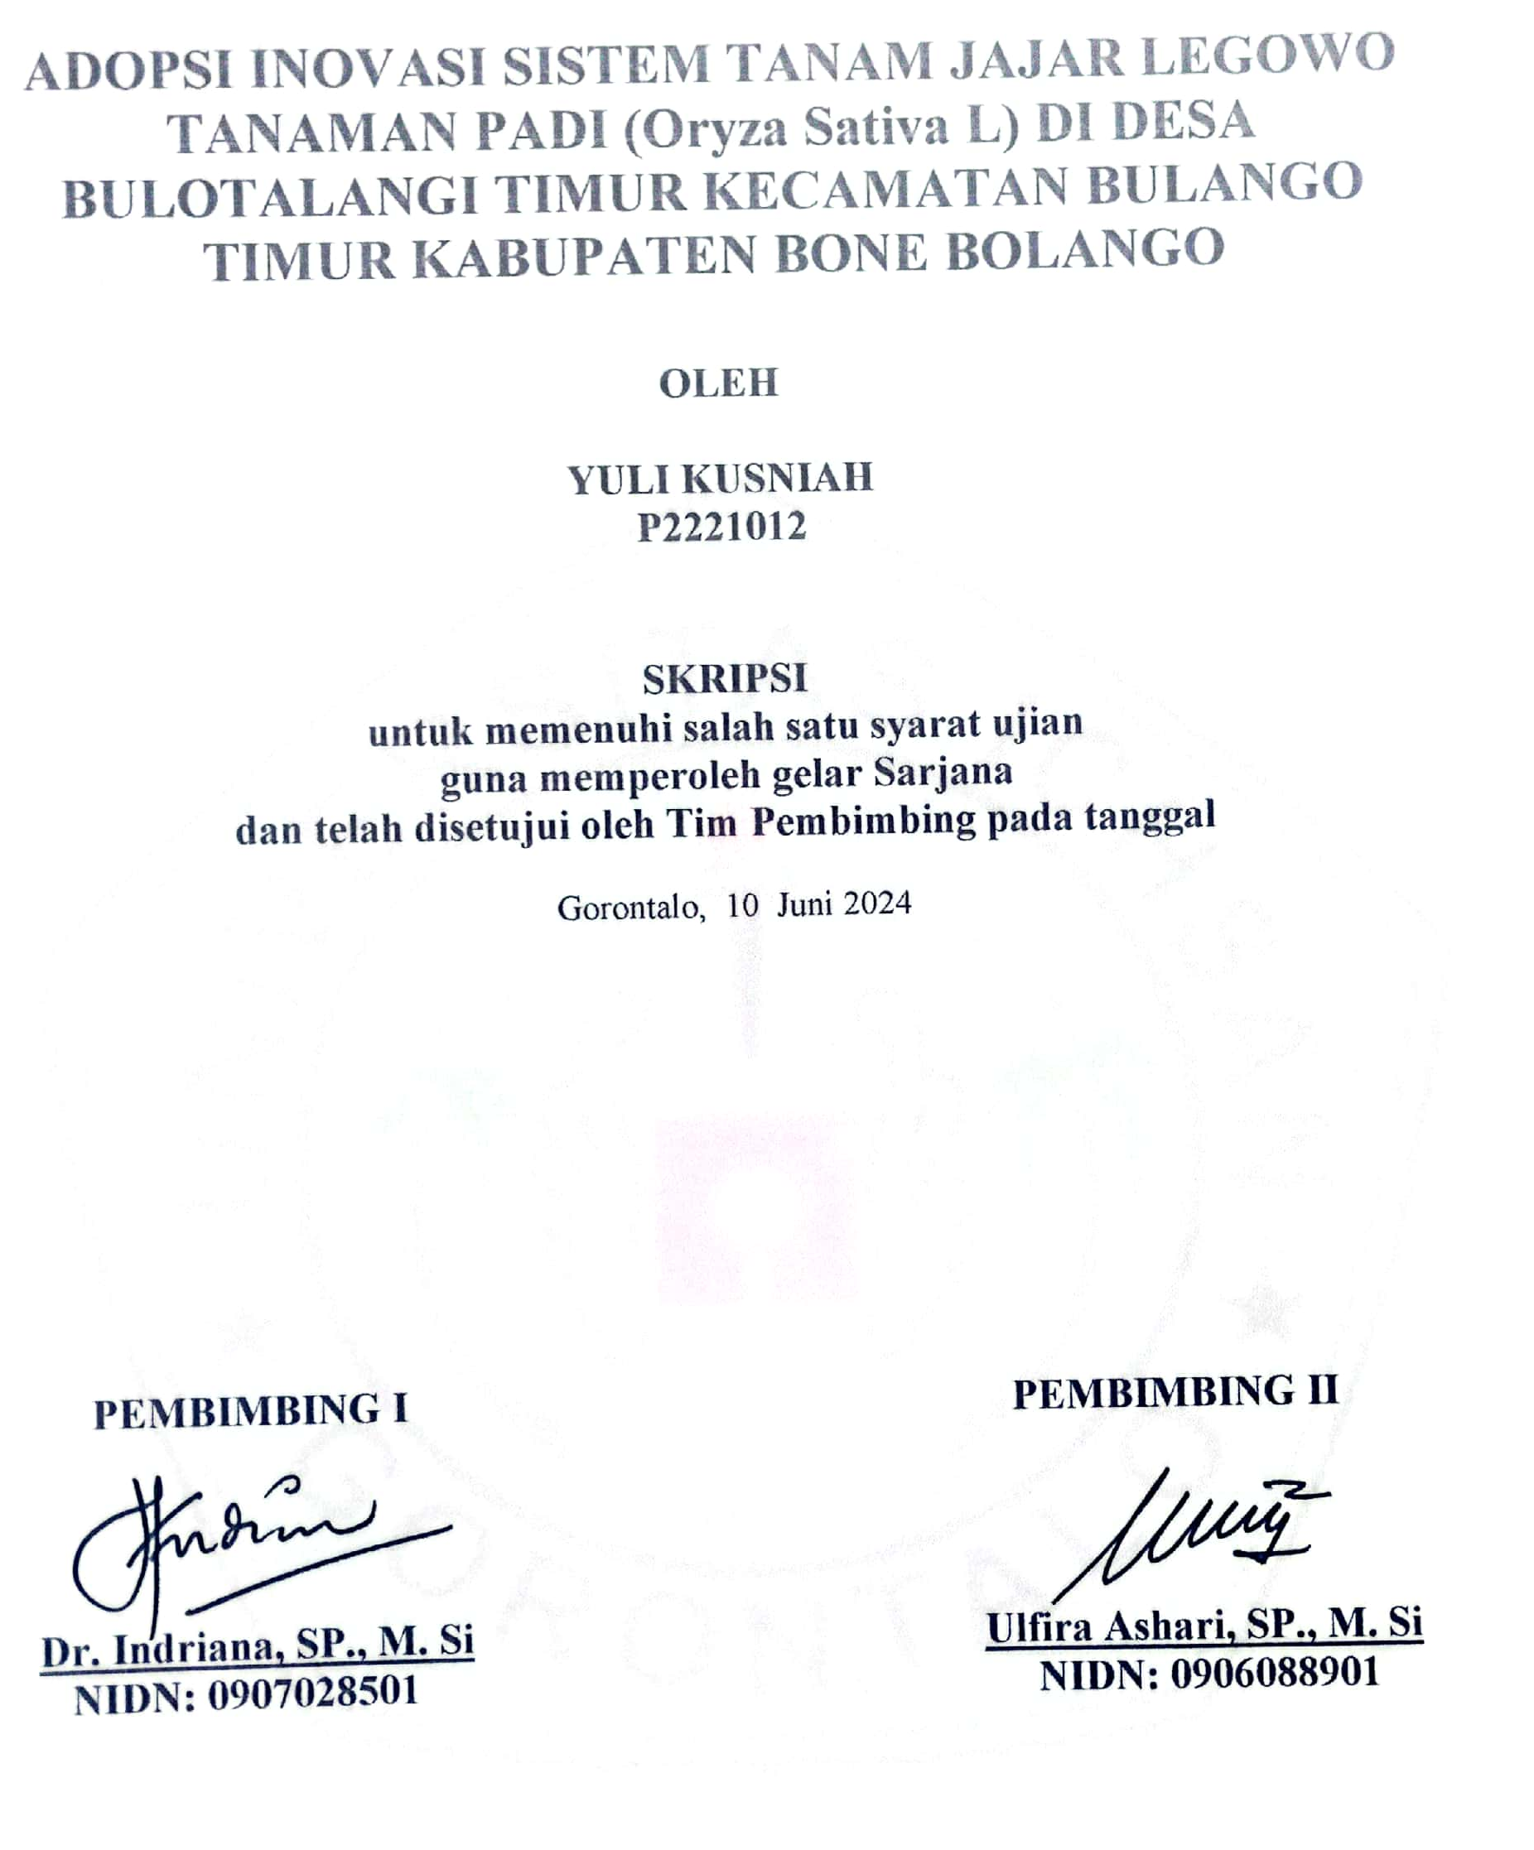

HALAMAN PERSETUJUAN
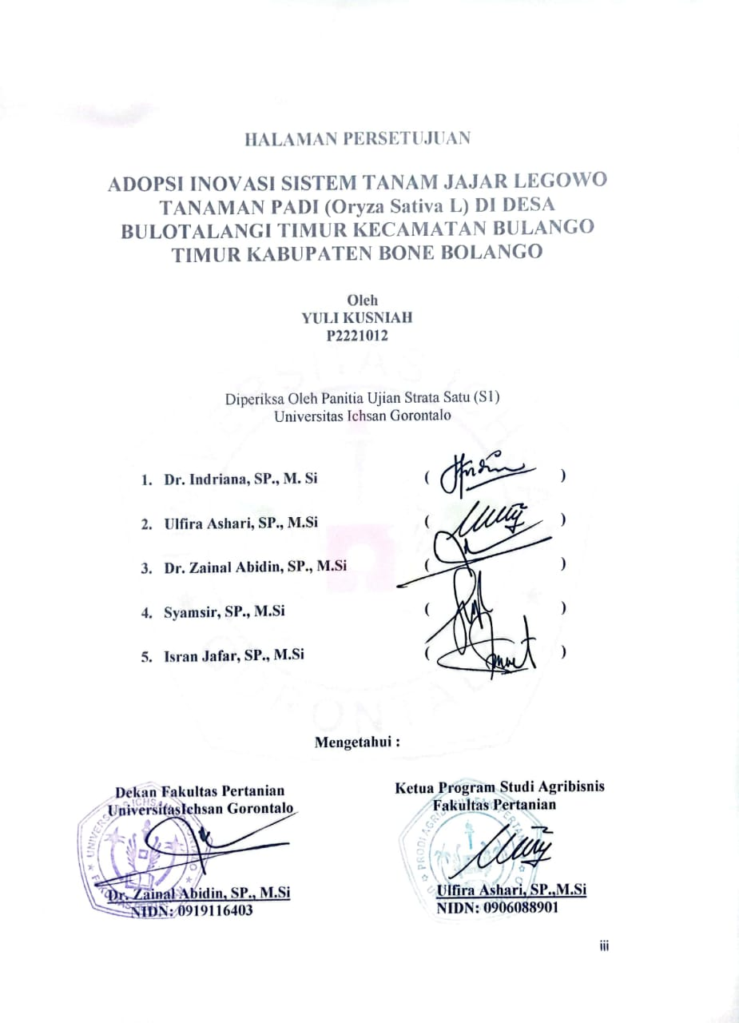

PERNYATAAN
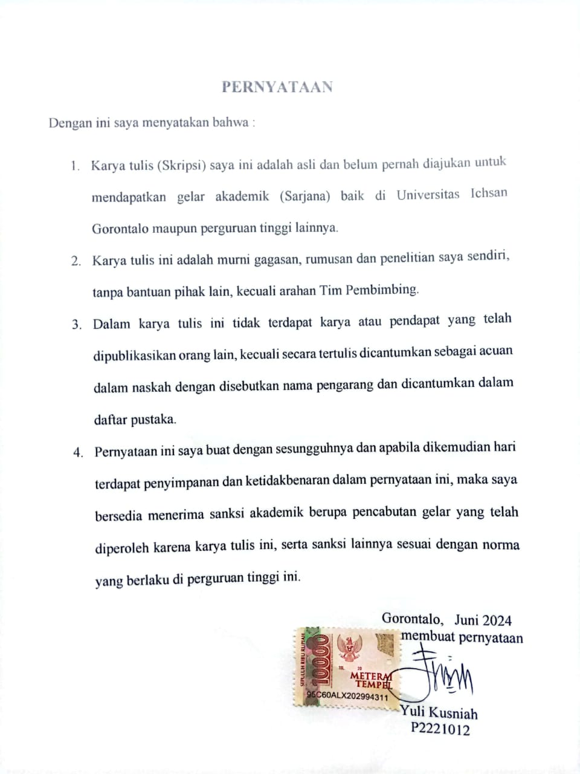

ABSTRAK

YULI KUSNIAH. P2221012. ADOPSI INOVASI SISTEM TANAM JAJAR LEGOWO TANAMAN PADI (Oryza Sativa) DI DESA BULOTALANGI TIMUR KECAMATAN BULANGO TIMUR KABUPATEN BONE BOLANGO.

Penelitian ini bertujuan untuk menganalisis tingkat adopsi petani terhadap sistem pertanian jajar legowo pada tanaman pada padi di Desa Bulotalangi Timur Kecamatan Bulango Timur Kabupaten Bone Bolango. Metode penelitian yang digunakan adalah metode sensus. Jumlah responden dalam penelitian ini adalah 30 orang yang merupakan jumlah keseluruhan petani. Hasil penelitian menunjukkan bahwa penelitian ini, dapat disimpulkan bahwa tingkat adopsi petani terhadap sistem tanam jajar legowo berada pada kategori rendah untuk semua indicator yaitu indikator kekosmopolitan berada pada kategori rendah dengan total skor 269 atau (30,60%), indikator akses modal pada kategori rendah dengan total skor 278 atau (31,63%), dan pada indikator intensitas kegiatan penyuluh berada pada kategori rendah dengan total skor 332 yaitu (37,77 %). Masalah utamanya karena peranan penyuluh tergolong rendah dan belum optimal diaplikasikan, petani kurang proaktif, kurang mencari informasi dari Desa lain serta informasi.
Kata Kunci: Adopsi, Inovasi, Jajar Legowo

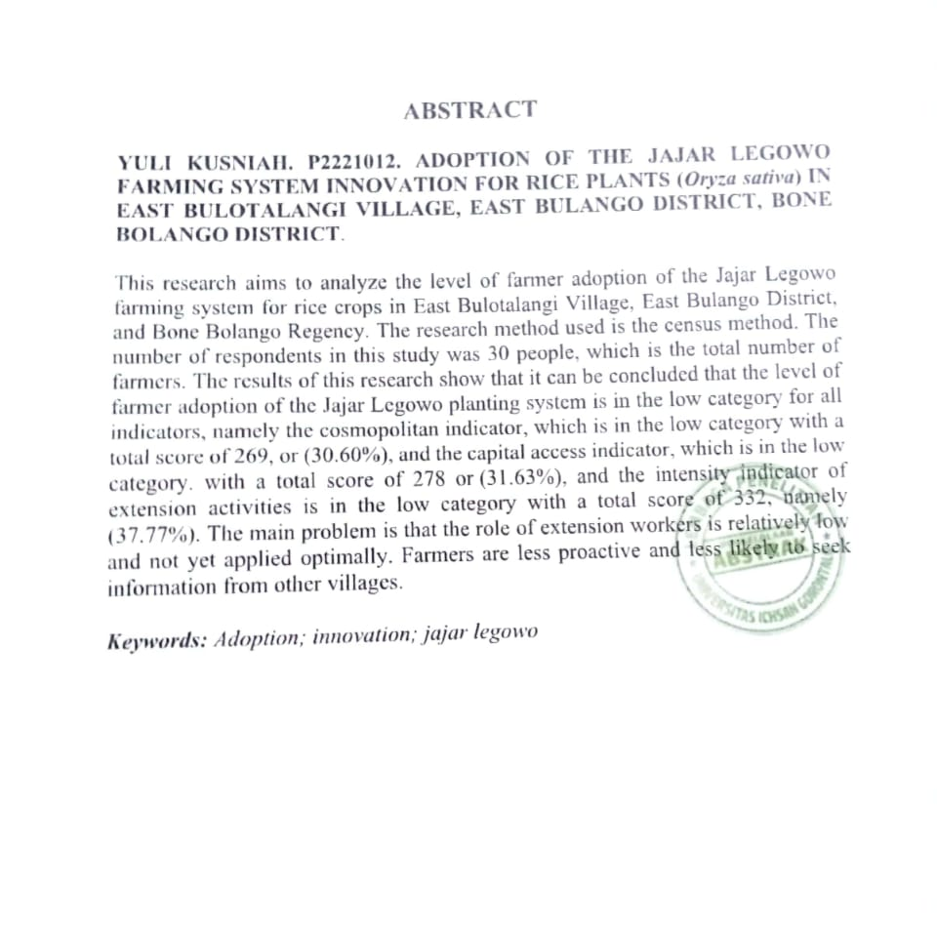

KATA PENGANTAR

Alhamdulillah Puja dan puji syukur kehadirat Allah SWT, atas limpahan maghfirah dan karunia-Nya sehingga penulis dapat menyelesaikan skripsi penelitian dengan judul ” Adopsi Inovasi Sistem Tanam Jajar Legowo Tanaman Padi (Oryza Sativa L) Di Desa Bulotalangi Timur Kecamatan Bulango Timur Kabupaten Bone Bolango“. Skripsi ini disusun sebagai salah satu syarat untuk melakukan penelitian pada Program Studi Agribisnis Fakultas Pertanian Universitas Ichsan Gorontalo.
Penulis menyadari dalam penyusunan skripsi ini tidak akan selesai tanpa bantuan dari berbagai pihak, sehingga pada kesempatan ini penulis ingin mengucapkan terima kasih kepada :
- Selaku Yayasan Pengembangan Ilmu Pengetahuan dan Teknologi Ichsan Gorontalo Dr. Juriko Abdussamad, SE, M.Si.
- Rektor Universitas Ichsan Gorontalo Bapak Dr. Abdul Gaffar Latjoke, M.Si.
- Dr. Zainal Abidin, SP., M.Si selaku Dekan Fakultas Pertanian Universitas Ichsan Gorontalo.
- Ulfira Ashari SP., M.Si selaku Ketua Program Studi Jurusan Agribisnis selaku Pembimbing II yang telah memotivasi dan membimbing penulis dalam penyusunan skripsi.
- Dr. Indriana, SP., M.Si selaku Pembimbing I yang telah membimbing, mengarahkan, dan memotivasi penulis dalam penyusunan skripsi ini.
- Segenap dosen dan staf di Fakultas Pertanian Khususnya Jurusan Agribisnis yang telah memberikan bantuan, motivasi, saran, maupun ilmu yang bermanfaat selama perkuliahan.
- Seluruh keluarga khususnya orang tua penulis yang selalu memberikan bantuan atau dukungan, doa dan kasih sayang kepada penulis hingga nanti penulis mendapat gelar sarjana.

- Teman-teman Fakultas Pertanian Universitas Ichsan Gorontalo yang tidak dapat saya sebutkan satu-persatu.

Penulis menyadari skripsi ini masih jauh dari kesempurnaan, untuk itu penulis mengharapkan kritikan maupun saran yang bersifat membangun guna perbaikan agar lebih baik lagi
Gorontalo, Juni 2024

Penulis

MOTTO DAN PERSEMBAHAN

“Ambilah kebaikan dari apa yang dikatakan, jangan melihat siapa yang mengatakannya”
(Nabi Muhammad SAW)
Persembahan
Puji Syukur saya panjatkan atas kehadirat Tuhan Yang Maha Esa karena atas berkat dan karunia-Nya lah sehingga saya dapat menyelesaikan karya ilmiah (skripsi) ini dengan tepat waktu. Skripsi ini saya persembahkan sepenuhnya kepada orangtua saya Ibu Rusti, Ibu Hadijah Ladiku dan ayah Sucipto dan Suami saya Rafli Agus yang selalu memberi dukungan, kasih sayang, motivasi dan doa yang tiada hentinya, serta kakak dan adik yang telah memberikan dukungan dan bantuan material kepada saya hingga dapat sampai pada tahap ini. dan juga Kepada Bapak Dr. Ir. Muljady D. Mario, Bapak Ridwan Matoka, S. Pi, Bapak Roni Ahmad, SP, Ibu Srilian Botutihe, STP, Ibu Fadraziah Mohamad, SP. M. Si yang telah mendukung dan memberikan motivasi kepada saya dan juga semua teman – teman staf bidang tanaman pangan yang juga telah memberikan dukungan dan motivasi kepada saya, dosen pembimbing, dosen penguji dan bapak-ibu dosen pengajar yang telah meluangkan waktunya dengan tulus ikhlas, memberi bimbingan dan mengarahkan saya menjadi lebih baik. Tak lupa juga ucapan terimakasih kepada teman-teman seperjuangan yang telah memberikan semangat, motivasi dan dukungan baik suka maupun duka selama menempuh bangku perkuliahan.
Almamater Tercinta Tempat Menimbah Ilmu

DAFTRA ISI

HALAMAN JUDUL i
HALAMAN PENGESAHAN ii
HALAMAN PERSETUJUAN iii
PERNYATAAN iv
ABSTRAK v
ABSTRACT vi
KATA PENGANTAR vii
MOTTO DAN PERSEMBAHAN ix
DAFTRA ISI x
DAFTAR TABEL xii
DAFTAR GAMBAR xiii
DAFTAR LAMPIRAN xiv
BAB I 1
PENDAHULUAN 1
1.1. Latar Belakang 1
1.2. Rumusan Masalah 3
1.3. TujuanPenelitian 3
1.4. Manfaat Penelitian 3
BAB II 5
TINJAUAN PUSTAKA 5
2.1. Sistem Tanam Jajar Legowo 5
2.2. Petani 7
2.3. Tanaman Padi 9
2.4. Pengertian Adopsi Inovasi 10
2.5. Tingkat Adopsi Inovasi 11
2.6. Faktor-faktor yang Berhubungan dengan Tingkat Adopsi Inovasi Petani 12
2.7. Kerangka Pikir 16
2.8. Hipotesis 16
BAB III 17
METODE PENELITIAN 17
3.1 Waktu Dan Tempat Penelitian 17
3.2 Jenis Data 17
3.3 Teknik Pengambilan Data 17
3.4 Populasi dan Sampel 18
3.5 Analisis Data 18
3.6 Definisi Operasional 19
BAB IV 21
HASIL DAN PEMBAHASAN 21
4.1 Gambaran Umum Lokasi Penelitian 21
4.2 Identitas Responden 23
4.3. Kekosmopolitan 27
4.4. Akses Modal Petani 28
4.5. Intensitas Kegiatan Penyuluh 29
4.6 Tingkat Adopsi Inovasi Sistem Tanam Jajar Legowo Oleh Petani 30
BAB V 32
KASIMPULAN DAN SARAN 32
5.1 Kesimpulan 32
5.2 Saran 32
DAFTAR PUSTAKA 33

DAFTAR TABEL

Tabel 1.Keadaan penduduk berdasarkan tingkat umur di Desa Bulotalangi Timur Kecamatan Bulango Timur Kabupaten Bone Bolango 21
Tabel 2. Data Penduduk berdasarkan tingkat pendidikan di Desa Bulotalangi Timur tahun 2024 22
Tabel 3. Tabel keadaan penduduk berdasarkan tingkat pekerjaan di Desa Bulotalangi Timur tahun 2024 22
Tabel 4. Klasifikasi Petani Responden Berdasarkan Kelompok Umur di Desa Bulotalangi Timur 23
Tabel 5. Klasifikasi Petani Responden Berdasarkan Tingkat Pendidikan. Di Desa Bulotalangi Timur 24
Tabel 6. Klasifikasi Petani Responden Berdasarkan Luas kepemilikan Lahan Petani Responden di Desa Bulotalangi Timur 25
Tabel 7. Jumlah tanggungan petani responden di Desa Bulotalangi Timur 26
Tabel 8. Kekosmopolitan responden di Desa Bulotalangi Timur 27
Tabel 9. Akses Modal Responden Di Desa Bulotalangi Timur 28
Tabel 10. Intensitas Kegiatan Penyuluh di Desa Bulotalangi Timur 30
Tabel 11. Nilai Skor Pada Setiap Indikator Tingkat Adopsi Inovasi Di Desa Bulotalangi Timur 31

DAFTAR GAMBAR
Gambar 1. Kerangka Pikir Penelitian 16

DAFTAR LAMPIRAN
Lampiran 1. Kuisioner 35
Lampiran 2. Identitas petani responden 39
Lampiran 3. Kekosmopolitan responden di Desa Bulotalangi Timur 40
Lampiran 4. Lampiran 4. Akses Modal Responden Di Desa Bulotalangi Timur 40
Lampiran 5. Intensitas Kegiatan Penyuluh di Desa Bulotalangi Timur 41
Lampiran 6. Nilai Skor Pada Setiap Indikator Tingkat Adopsi Inovasi Di Desa Bulotalangi Timur 41
Lampiran 7. Indikator pada tingkat Adopsi inovasi system jajar legowo 42
Lampiran 8. Dokumentasi Penelitian 44

BAB I

PENDAHULUAN

1.1. Latar Belakang
Jajar legowo merupakan sistem tanam padi di Indonesia yang dilakukan dengan mengatur jarak tanam bibit padi pada saat melakukan penanaman. Sistem ini terbukti dapat meningkatkan produksi padi dibandingkan sistem konvensional. Kata jajar legowo berasal dari 2 kata yaitu jajar bercampur lego (lega), dan dowo (panjang), keduanya berasal dari bahasa Jawa, yang di katakan oleh Petugas Dinas Pertanian Banjarnegara, bernama Bapak Legowo, kemudian dilanjutkan oleh Dinas Pertanian melalui penelitian dan pengkajian hingga menjadi rekomendasi atau rekomendasi petani serta dilaksanakan dan diterapkan oleh petani guna meningkatkan produktivitas tanaman padi. Cara ini diterapkan pada tahun 1996 arti dari jajar legowo adalah cara penanaman benih atau bibit padi sawah dengan pola beberapa barisan tanan dengan satu barisan kosong diantaranya. Tanaman yang seharusnya ditanam pada barisan kosong dipindahkan ke barisan lainnya. sebagai tanaman tambahan (Sembiring H, 2011).
Sistem tanam jajar legowo merupakan suatu rancangan yang bertujuan untuk meningkatkan produksi dan produktifitas usahatani padi. Teknik ini merupakan perubahan dari cara tanam tegel menjadi tanam jajar legowo. Di antara deretan barisan tanam padi terdapat lorong yang luas dan memanjang sepanjang. Jarak antara barisan (lorong) mencapai 50 cm, 60 cm atau 70 cm tergantung kesuburan tanah (Suriapermana, 2018).
Teknik tanam jajar legowo pertama kali diterapkan Provinsi Gorontalo pada tahun 2006 Program dari Percontohan dan Akselerasi Pemasyarakatan Inovasi Teknologi Pertanian (Primatani). Keberhasilan suatu program dapat diukur manfaat dan dampak yang terjadi setelah kegiatan program tersebut. Beberapa keunggulan yang signifikan dari Primatani Biyonga diantara lain yaitu penerapan Pengelolaan Tanaman Terpadu (PTT) pada padi sawah, terutama penggunaan varietas unggul baru yang diberi label serta sistem tanam jajar legowo 2:1 dan 4:1 (BPTP Gorontalo, 2016).
Provinsi Gorontalo merupakan daerah lumbung pangan, yang banyak dikonsumsi oleh masyarakat Gorontalo salah satunya beras.Luas lahan padi sawah yang ada di Gorontalo adalah 33.055Ha dan jumlah produksi padi sawah yang ada di provinsi Gorontalo 241.774ton gabah kering. Ini yang menjadi tantangan pemerintah untuk meningkatakan produksi padi sawah tersebut.
Desa Bulotalangi Timur merupakan Desa yang memiliki potensi usahatani padi yang sangat baik, dan sebagian besar masyarakatnya bermata pencaharian sebagai petani padi. Di Desa Bulotalangi Timur terdapat sebelas (11) Kelompok Tani dan semua kelompok tani yang hingga saat ini masih aktif atau masih melakukan berbagai kegiatannya. Tetapi ada satu Kelompok Tani yang menjadi fokus penelitian. yakni kelompok tani Tekad Makmur Iyang berdiri pada tanggal 23 januari 1999. Kelompok Tani Tekad Makmur I ini merupakan kerjasama Pemerintah Kabupaten Bone Bolango, melalui Kantor Penyuluhan Pertanian dengan Kelompok Tani Tekad Makmur I. Kelompok Tani Tekad Makmur I memiliki luas 25 Ha lahan sawah.
Sejak tahun 2012 hingga saat ini, upaya peningkatan hasil panen padi per satuan luas telah dilakukan, hal ini juga berkaitan dengan keberlanjutan teknologi yang diadopsi dan tergantung pada faktor-faktor yang mempengaruhi tingkat adopsi teknologi oleh petani. Oleh karena itu, sangat penting untuk mengetahui sejauh mana petani telah menerapkan sistem tanam jajar legowo merupakan hal terpenting yang harus diperhatikan oleh pemerintah khususnya penyuluhan pertanian karena sistem tanam ini dapat meningkatkan produksi dan efisiensi ekonomi petani. Namun kurangnya pengetahuan petani mengenai manfaat maupun keuntugan dari sistem jajar legowo dengan pembudidayan tanaman padi mengunakan sistem tanam jajar legowo membuat penerapan ini sulit dilakukan oleh petani.
Inilah yang mendukung penulis untuk melakukan penelitian tentang “Adopsi Inovasi Sistem Tanam Jajar Legowo Padi Sawah (Oryza sativa L) di Desa Bulotalangi Timur Kecamatan Bulango Timur Kabupaten Bone Bolango”.

1.2. Rumusan Masalah
Rumusan masalah penelitian ini adalah bagaimana tingkat adopsi inovasi petani terhadap sistem pertanian jajar legowo tanaman padi di Desa Bulotalangi Timur Kecamatan Bulango Timur Kabupaten Bone Bolango?

1.3. Tujuan Penelitian
Tujuan penelitian ini adalah menganalisis tingkat adopsi petani terhadap sistem pertanian jajar legowo pada tanaman padi di Desa Bulotalangi Timur Kecamatan Bulango Timur Kabupaten Bone Bolango
1.4. Manfaat Penelitian
Manfaat yang diharapkan dalam penelitian ini adalah:
1. Manfaat Teoritis
Secara teoritis diharapkan penelitian ini dapat memberikan kontribusi bagi dunia pendidikan dan perkembangan ilmu pertanian mengenai tingkat adopsi inovasi sistem tanam jajar legowo.
2. Manfaat Praktis
Manfaat Praktis diharapkan dapat memberikan konstribusi dan informasi bagi Masyarakat dan Mahasiswa dalam proses sistem jajar legowo tanaman padi. serta sebagai bahan perbandingan bagi peneliti selanjutnya dalam mengkaji dibidang sistem tanam jajar legowo.

BAB II

TINJAUAN PUSTAKA

2.1. Sistem Tanam Jajar Legowo
Menurut (Sembiring, 2011) Teknik atau cara tanam legowo adalah salah satu komponen PTT pada padi sawah yang memiliki keunggulan dibandingkan dengan sistem tanam lainnya.
Terdapat barisan kosong yang lebih lebar antar dua kelompok barisan tanaman sebagai ruang untuk masuknya cahaya matahari yang diterima ke setiap rumpun tanaman padi yang dapat meningkatkan aktivitas fotosintesis, sehingga dapat meningkatkan produktivitas tanaman.
- Sistem tanam baris ini memudahkan petani dalam bercocok tanam seperti: pemupukan tambahan, pengendalian gulma, pengendalian hama dan penyakit (penyemprotan). Selain itu, serangan tikus juga lebih mudah dikendalikan.
- Ditambahkan jumlah tanaman di kedua sisi disetiap set legowo dapat berpeluang untuk meningkatkan produksi dan produktivitas tanaman karena adanya penambahan populasi tanaman.
- Sistem tanam jajar legowo ini juga berpotensi untuk mengembangkan sistem pertanian agroforestry yaitu produksi ikan, padi dan bebek yang saling menguntungkan. Sehingga sistem ini cocok untuk diterapkan.
- Serta meningkatkan produktivitas tanaman padi hingga 10 sampai 15%.
Model penanaman jajar legowo telah diberkembang untuk mendapatkan hasil yang lebih tinggi berkat penambahan populasi dan optimalisasi ruang pertumbuhan tanaman. barisan tanaman terluar dapat memberikan ruang tumbuh tanaman yang lebih luas serta populasi yang lebih besar. Dengan sistem tanam ini dapat menjamin masuknya sirkulasi udara dan pemanfaatan sinar matahari secara optimal untuk pertumbuhan tanaman. Selain itu pengendalian gulma dan pemupukan pun bisa dilakukan dengan lebih mudah. Bermacam cara teknik legowo di lapangan memerlukan adanya pedoman pelaksanaan sistem tanam legowo yang benar, mulai dari penanaman hingga pengambilan sampel agar pelaksanaannya yang dilakukan benar-benar dapat mencapai tujuan yang diharapkan para petani (Suharno, 2013).
Ada beberapa cara penanaman dengan sistem jajar legowo yang biasa dilakukan yaitu; tipe legowo (2 : 1), (3 : 1), (4 : 1), (5 : 1), (6 : 1) dan jenis lainnya yang sudah ada dan telah dimanfaatka oleh sebagian masyarakat petanian di Indonesia. Namun berdasarkan Balai Pengkajian Teknologi Pertanian diketahui bahwa sistem tanam jajar legowo yang paling baik untuk meningkatkan produksi gabah tinggi adalah dengan sistem tanam jajar legowo (4:1) sedangkan dari jenis jajar legowo (2 : 1), dapat digunakan untuk memperoleh benih yang berkualitas baik (Sakti, 2012).
a. Barisan legowo (2 : 1) merupakan cara tanam padi yang dibuat satu baris kosong di antara setiap dua baris dengan jarak antar tanaman dua kali lipat, sedangkan jarak antar tanaman dalam satuan bais adalah setengah jarak antar baris. Dengan demikian, barisan dalam sisttem legowo (2:1) dengan jarak tanam 20 cm (antar baris) menjadi tanaman pembatas. Dengan ukuran 10 cm (barisan pinggir) dan 40 cm (barisan kosong). Dengan sistem jajar legowo (2:1) seluruh tanaman menjadi tanaman pinggir. Pengunaan sistem jajar legowo (2:1) dapat meningkatkan produksi padi dengan kualitas gabah yang tinggi, dimana sistem jajar legowo banyak dijumpai diperkebunan untuk perbanyakan atau produksi benih.
b. barisan legowo (3:1) merupakan cara tanam padi yang ketiga barisnya berselang seling dengan satu baris kosong yang berjarak dua kali jarak baris. Budidaya tanaman pembatas dilakukan pada baris tanaman pertama dan ketiga, dimana diharapkan hasil yang tinggi dari pengaruh tanaman ketiga. Prinsip pertambahan jumlah populasi tanaman diterapkan dengan cara menanam pada barisan pinggir (baris 1 dan 3) dengan jarak tanam setengah dari jarak tanam antar barisan.
c. Barisan legowo (4:1) merupakan suatu cara pembudidayan tanaman padi dimana diantara setiap keempat tanaman terdapat satu baris kosong, yaitu 2 kali ukuran antar baris. Dengan sistem legowo setiap baris tanaman 1 dan 4 diubah menjadi tanaman pembatas yang diharapkan dapat memberikan hasil yang tinggi. Prinsip peningkatan jumlah populasi tanaman diterapkan dengan cara menanam pada setiap barisan samping (baris 1 dan 4) pada jarak tanam setengah jarak tanam (Sakti, 2012).

2.2. Petani
Petani adalah orang yang bekerja dibidang pertanian kegiatan yang sering dilakukan yaitu petani yaitu budidaya tanam pada lahan pertanian. Menurut Anwas (2022) mengatakan bahwa petani merupakan orang-orang yang melakukan bercocok tanam pada lahan pertaniannya atau memelihara ternak dengan tujuan agar memperoleh keuntugan dari kegiatan yang dilakukan.
Pengertian petani di atas tidak dapat dipisahkan dari pengertian pertanian. Anwas (2022) menyatakan bahwa pertanian merupakan suatu kegiatan manusia yang terus dibudidayakan dengan tujuan memperoleh hasil dari tanaman ataupun hewan, tanpa merusak alam.
Menurut peranannya dalam kegiatan pertanian ada dua jenis petani, yaitu yang pertama adalah petani sebagai petani, dimana petani tersebut terlihat langsung dalam pertaniannya mulai dari pengolahan hin terlibat langsung dalam proses produksi sebagai petani. Menjadi seorang petani biasanya memliki keterampilan tangan, otot, dan mata. Peran lainnya adalah penggarap sebagai pengelola, dimana penggarap tidak ikut serta dalam penggarapan, namun memikirkan bagaimana usahatani itu berjalan, misalnya waktu disemai, bibit yang saja perlu ditanam. Keterampilan kepemimpinan melibatkan aktivitas mental yang didorong oleh kemauan (Mosher, 2015).
Berdasarkan status kepemilikan tanahnya, maka petani dapat dibedakan sebagai berikut:
1. Petani pemilik merupakan petani yang mengelola usahatani dilahanya sendiri serta segala keputusan dalam proses pembudidayaan ada tangan petani tersebut.
2. Petani penyakap adalah petani yang memanfaatkan lahan milik orang lain dengan sistem bagi hasil. Dalam sistem bagi hasil ini diputuskan oleh petani Bersama-sama sesaui dengan peraturan dan perjanjian yang mereka tentukan.
3. Penyewa adalah petani yang menggarap lahan milik orang lain, yang disewakan dan ditetapkan jangka waktu masa sewa.
4. Petani pemilik penyakap adalah petani yang menerapkan sistem bagi hasil baik di lahan sendiri maupun dilahan orang lain. (Hernanto, 2016).

2.3. Tanaman Padi
Padi merupakan tanaman yang cocok ditanam di lahan tergenang atau yang tergenag air seperti sawah, namun padi juga cocok ditanam di lahan tanpa genangan jika kebutuhan airnya mencukupi tergantung varietas dan jenis tanaman padi. Oleh karena itu padi dapat tumbuh di daerah tropis dan subtropis dengan dua jenis lahan utama yaitu lahan basah dan lahan kering (Imran, 2018).
Tanaman padi golongan tanaman setahun atau semusim. Serta bentuk dan morfologi tanaman padi batangnya bulat dan berongga, bentuk daunnya seperti pita dan memanjang yang terdiri dari ruas-ruas batang dan mempunyai sebuah malai atau bunga yang terdapat pada ujung batang, bagian tanaman padi dalam garis besar dapat dibedakan menjadi dua bagian bagian utama yaitu bagian vegetatif yang meliputi: akar, batang, dan daun, serta bagian Generatif atau reproduksi yang terdiri dari malai yang terdiri dari daun dan bunga.
Indonesia saat ini memiliki >1000 jenis padi. Jumlah varietas yang sangat banyak disebabkan oleh persilangan beberapa jenis tanaman padi yang berbeda untuk meningkatkan hasil pertanian. (Sugeng, H. R, 2011).

2.4. Pengertian Adopsi Inovasi
Adopsi inovasi dapat diartikan sebagai penerapan atau penggunaan suatu ide, alat atau teknologi “baru” yang komunikasikan maupu diaplikasikan dalam bentuk pesan komunikasi (lewat penyuluhan). wujud dari penerapan inovasi tersebut dapat dilihat atau pahami dalam bentuk perilaku, metode, perangkat dan teknologi yang dipergunakan dalam kegiatan komunikasi. Idealnya, proses pengapdopsi inovasi didahului dengan proses adaptasi. Dalam prakteknya, khususnya yang menyangkut perubahan sosial, sering kali terjadi hal sebaliknya yaitu proses adaptasi hanya terjadi setelah banyak kegiatan perkembangan yang tidak terselesaikan atau terhenti (Susanto, A.S 1977 dalam Putri 2021).
Menurut Soekartawi (2018) inovasi adalah suatu ide yang dipandang baru oleh sesorang, karena latar belakang seseorang ini berbeda-beda maka di dalam menilai secara obyektif. Sifat baru ide tersebut kadang-kadang menentukan reaksi seseorang. Reaksi ini tentu saja berbeda-beda antara individu satu dengan individu yang lain. Dengan demikian, maka suatu pandangan inovasi sebagai ide baru memberikan ruang lingkup yang luas. Inovasi mungkin berupa suatu teknologi hasil pertanian yang baru dan sebagainya.
Adopsi adalah proses sikap dalam mengambil keputusan untuk menerima atau menolak ide baru. Adopsi juga diartikan sebagai proses mental seseorang mulai dari pendengaran, inovasi, pengetahuan hingga pada akhirnya mengadopsi. Keputusan untuk menetukan mengadopsi suatu inovasi terjadi dalam diri seseorang. Adopsi berkaitan dengan penyuluhan pertanian merupakan proses yang terjadi pada kelompok sasaran (petani) mulai dari pengenalan suatu hal baru hingga penerapan individu terdapat hal baru (Rogers, 2013).
Menurut Mosher (2015) adopsi inovasi adalah proses pembuktian, dengan mempertimbangkan dan akhirnya menolak atau menerapkan suatu inovasi tertentu. Adopsi dan keputusan yang diambil serta ditunjukkan, berkaitan dengan perilaku individu. Dengan demikian, kecepatan proses adopsi bergantung pada sifat dinamika sasaran, termasuk termasuk dinamika pengalaman, pengetahuan, interaksi sosial, komunikasi sosial dan pembelajaran sosial pengadopsi.

2.5. Tingkat Adopsi Inovasi
Pada dasarnya perilaku seorang petani sangat dipengaruhi oleh pengetahuan, keterampilan kecakapan, dan sikap mentalnya sendiri. Dengan semakin intensifnya perluasan pertanian diharapkan terjadi perubahan terutama pada perilaku dan cara bertindak, namun terjadi perubahan seiring kegiatan dengan perubahan cara berpikir, kebiasaan kerja, gaya hidup, pengetahuan dan sikap mental lebih fokus dan menguntungkan serta bermanfaat bagi diri sendiri dan keluarga serta lingkunganya (Suharto edi, 2015).
Budidaya tanaman padi memerlukan penerapan teknologi sehingga adopsi teknologi dapat diartikan sebagai pengaplikasian atau menggunakan suatu ide atau alat teknis baru yang diinformaskan lewat pesan komunikasi pihak penyuluhan pertanian. Petani dapat menerapkan beberapa komponen teknologi pertanian untuk meningkatkan produksi dan produktivitas padi (Nurmala T, 2022).
Beberapa faktor sosial ekonomi petani seperti umur, pendidikan, pengalaman bertani, jumlah pendapatan, luas lahan, jumlah tanggungan mempengaruhi tingkat penggunaan teknologi (adopsi teknologi) sistem tanam jajar legowo. Pada akhirnya diadopsi atau tidaknya suatu teknologi tergantung pada petani itu sendiri, apakah tingkat adopsi teknologi baru itu tinggi, sedang, atau rendah. Jika ia menyadari perlunya perubahan, penyuluhan dapat melaksanakan usulan informasi dalam kegiatan pertaniannya (Slamet, 2013).
Menurut (Van den Ban dan Hawkins, 2003) mengatakan bahwa tingkat adopsi dipengaruhi oleh pemahaman petani terhadap karakteristik inovasi dan perubahan yang diharapkan oleh keluarga petani terhadap inovasi dalam pengelolaan pertanian. Pembaruan biasanya dilakukan dengan cepat karena:
− Memiliki keuntungan yang tinggi bagi petani.
− Kompatibilitas / keselarasan dengan nilai-nilai, pengalaman, dan kebutuhan.
− Kompleksitas / tidak rumit
− Dapat mencoba
− Dapat diamati dan dipahami
Inovasi adalah suatu gagasan yang menggambarkan suatu objek yang dianggap baru namun tidak selalu merupakan hasil penelitian terkini (Van den Ban dan Hawkins, 2013).
Menurut (Kartasapoetra, 2016) kecepatan setiap petani dalam mengaplikasikan inovasi atau teknologi baru tidaklah sama, ada yang lambat dan ada yang cepat. Penyuluhan pertanian dapat di membedakan beberapa kolompok petani, antara lain: Inovator, Pengadopsi awal, inovasi teknologi (early adopter), Pengadopsi awal inovasi teknologi (early mayority), Pengadopsi inovasi teknologi yang lambat (late mayority) dan Penolakan inovasi teknologi (laggard).

2.6. Faktor-faktor Tingkat Adopsi Inovasi Sistem Tanam Jajar Legowo
Menurut (Rogers, 2013) terdapat faktor-faktor karakteristik yang berkaitan dengan tingkat adopsi petani yaitu :
1) Keuntungan relatif (relative advantage), merupakan derajat dimana inovasi diterima dan dipandang jauh lebih baik dari pada teknologi sebelumnya, yang biasanya dilihat dari segi keuntungan ekonomi dan keuntungan sosial (prestise dan persetujuan sosial).
2) Kesesuaian (compatibility), kompatibilitas mengacu pada sejauh mana suatu inovasi dianggap sesuai/konsisten dengan nilai-nilai sosial budaya yang ada, pengalaman masa lalu, dan kebutuhan pengadopsian.
3) Kerumitan (complexity), kompleksitas mengacu pada sejauh mana suatu inovasi dianggap sulit dipahami dan digunakan.
4) Kemungkinan untuk dicoba (trialability), adalah uji coba berarti sejauh mana inovasi dianggap dapat diuji secara teknis dalam skala kecil.
5) Kemungkinan untuk kemampuan mengamati/merasakan hasilnya (observability), merupakan derajat dimana hasil dari inovasi dapat dilihat atau dirasakan oleh adopter. Selain itu, terdapat beberapa karakteristik penerima inovasi (petani) dan saluran media yang juga berhubungan dengan tingkat adopsi yaitu:
6) Umur atau umur Semakin muda petani, semakin bersar keinginanya untuk mempelajari hal-hal baru. Dengan cara lain, mereka mencoba mengadopsi inovasi lebih cepat (Lubis, 2020).
7) Pendidikan merupakan sarana pembelajaran, yang kemudian mendorong sikap pemahaman yang berguna untuk mengembangkan praktek pertanian yang lebih modern. Mereka yang berpendidikan tinggi adalah yang relatif lebih cepat dalam melaksanakan adopsi, begitu pula sebaliknya mereka yang berpendidikan rendah, agak sulit melaksanakan adopsi inovasi dengan cepat (Lubis, 2020).
8) Pengalaman bertani, faktor pengalaman mempunyai hubungan positif dengan kecepatan adopsi inovasi. Petani yang berpengalaman lebih cepat mengadopsi teknologi dibandingkan dengan petani yang belum atau kurang berpengalaman. Petani yang sudah lama bertani akan lebih mudah menerapkan inovasi atau menerapkan anjuran penyuluhan dan penerapan teknologi daripada petani pemula atau petani baru (Soekartawi, 2018).
9) Luas Lahan, faktor ini menentukan petani untuk dapat mengambil keputusan dalam upaya menerapkan suatu unsur inovasi. Ukuran lahan usahatani berhubungan positif dengan adopsi. Petani yang mempunyai lahan yang luas akan lebih mudah menerapkan anjuran penyuluhan demikian pula halnya dengan penerapan adopsi inovasi daripada yang memiliki lahan sempit. Hal ini dikarenakan keefisienan dalam penggunaan sarana produksi (Soekartawi, 2018).
10) Jumlah tanggungan, Banyaknya jumlah anggota keluarga sering dijadikan sebagai bahan pertimbangan dalam pengambilan keputusan untuk menerima suatu inovasi. Jumlah tanggungan keluarga tersebut adalah banyaknya beban tanggungan petani dalam satuan jiwa (Lubis, 2020).
11) Tingkat kosmopolitan, Menurut (Soekartawi 1998 dalam Sari 2020) bahwa tingkat kosmopolitan petani dapat diketahui dengan mengetahui frekuensi petani keluar dari desanya ke desa lain atau ke kota, frekuensi mengikuti penyuluhan, frekuensi petani bertemu dengan tokoh inovator, koran yang dibaca, siaran TV yang ditonton, dan siaran radio yang didengar.
12) Tingkat partisipasi, Menurut Soekartawi (2018) bahwa tingkat partisipasi memungkinkan perubahan-perubahan yang lebih besar dalam cara berfikir petani. Perubahan dalam pemikiran dan tindakan akan lebih sedikit terjadi dan perubahan-perubahan ini tidak akan bertahan lama jika petani menuruti saransaran dari penyuluh pertanian. Petani yang lebih sering mengikuit kegiatan-kegiatan yang berhubungan dengan usahatani akan mendapatkan informasi dan penegtahuan yang lebih banyak sehingga semakin banyak partisipasi petani maka akan semakin tinggi tingkat adopsi petani dalam melakukan suatu usahatani.
13) Saluran Media Massa Saluran media massa (Mass Media Channel), media massa dapat berupa radio, televisi, surat kabar, dan lain-lain. Kelebihan media massa adalah dapat menjangkau audiens yang banyak dengan cepat dari satu sumber.
14) Saluran Antar pribadi (Interpersonal Channel), saluran antar pribadi melibatkan upaya pertukaran informasi tatap muka antara dua atau lebih individu.

2.7. Kerangka Pikir
Petani yang menggunakan sistem tanam jajar legowo di Desa Bulotalangi Timur Kecamatan Bulango Timur Kabupaten Bone Bolango sebanyak 30 petani untuk dijadikan sampel penelitian, untuk mengetahui tingkat adopsi inovasi sistem tanam jajar legowo yang digunakan petani. Lebih jelasnya dapat dilihat pada gambar 1.
Idenntitas Petani
- Umur
- Pendidikan
- Luas Lahan
- Jumlah Tanggungan

Tingkat adopsi inovasi sistem tanam jajar legowo oleh petani
Indikator Adopsi Inovasi
- Kekosmopolitan
- Akses Modal
- Intensitas KegiatanPenyuluh

Gambar 1. Kerangka Pikir Penelitian

BAB III

METODE PENELITIAN

3.1 Waktu Dan Tempat Penelitian
Penelitian ini dilaksanakan di kelompok Tani Tekad Makmur I Desa Bulotalangi Timur Kecamatan Bulango Timur Kabupaten Bone Bolango. Penelitian ini dilaksanakan pada bulan Desember 2023 sampai dengan bulan Februari 2024.

3.2 Jenis Data
Dalam penelitian ini menggunakan jenis data yang terbagi menjadi dua yaitu:
a. Data primer merupakan data yang diperoleh langsung dari lapangan melalui wawancara dan onservasi langsung kepada petani yang berkaitan dengan penelitian.
b. Data sekunder merupakan data yang diperoleh dari instansi yang berkaitan dengan penelitian, pengambilan data sekunder di peroleh dari literatur yang berhubungan dengan topik dan judul penelitian dari sumber jurnal, buku dan lainya.

3.3 Teknik Pengambilan Data
Untuk mendapatkan data yang menunjang dalam penelitian ini, penulis melakukan pengumpulan data dengan cara sebagai berikut:
- Observasi (pengamatan langsung), yaitu melakukan pengamatan secara langsung dilokasi untuk memperoleh data yang diperlukan yaitu melalui pengumpulan langsung pada petani dalam kelompok usaha tani.
- Wawancara, yaitu teknik yang digunakan untuk mengumpulkan data primer adalah dengan melakukan wawancara tatap muka kepada petani responden.

3.4 Populasi dan Sampel
Populasi merupakan jumlah keseluruhan yang teridiri dari objek dan subyek yang mempunyai krakteristik dan kualitas yaitu petani responden yang di tetapkan peneliti untuk dipelajari dan ditarik kesimpulanya. Jadi, populasi bukan hanya orang-orang akan tetapi suatu objek dan benda-benda alam. Sedangkan, sampel merupakan jumlah dan krakteristik yang dimiliki oleh populasi (Sugiyono, 2015).Populasi pada penelitian ini yaitu petani di kelompok Tani Tekad Makmur I yang berjumlah 30 orang. Penelitian ini menggunakan metode sensus, dimana seluruh petani dijadikan sebagai responden. Adapun pemilihan metode sensus digunakan berdasarkan jumlah populasi yang berjumlah kurang dari 100 sehingga peneliti memungkinkan untuk mewawancarai semua petani.

3.5 Analisis Data
3.5.1 Skala Likert
Skala likert untuk mengukur sikap, pendapat, dan persepsi seseorang atau sekelompok orang terhadap fenomena sosial. Dalam penelitian, gejala-gejala sosial tersebut oleh peneliti, yang selanjutnya isebut variabel penelitian. variabel yang akan diukur dijabarkan menjadi indikator variabel. Indikator variabel tersebut dijadikan sebagai titik tolak untuk menyusun item-item instrumen yang dapat berupa pernyataan atau pertanyaan (Sugiyono, 2015).
Untuk keperluan analisis kuantitatif, maka jawaban itu dapat diberi skor, misalnya:
- Sangat setuju/selalu/sangat positif diberi skor 4
- Setuju/sering/ positif diberi skor 3
- Ragu-ragu/Kadang-kadang/netral diberi skor 2
- Sangat tidak setuju/tidak pernah/ diberi skor 1
Instrumen penelitian yang menggunakan skala likert dapat dibuat dalam bentuk checklist ataupun pilihan ganda, dengan kriteria interprestasi skor sebagai berikut:
1. 0 – 25 % Sangat Rendah
2. 26 – 50 % Rendah
3. 51 – 70 % Sedang
4. 71 – 100 % Tinggi

3.6 Definisi Operasional
Untuk memperoleh pengertian yang lebih jelas mengenai apa yang diteliti sehubungan dengan konsep yang telah dikemukakan, maka secara operasional dapat dijabarkan sebagai berikut :
- Petani adalah seseorang yang bergerak dibidang pertanian, utamanya dengan cara melakukan pengelolaan tanah dengan tujuan untuk menambahkan dan memelihara tanaman dengan harapan untuk memperoleh hasil dari tanaman tersebut untuk digunakan sendiri atau dijual kepada orang lain.
- Tingkat adopsi inovasi (Y) adalah perilaku petani dalam melakukan inovasi mengenai sistem tanam jajar legowo.
- Adopsi inovasi dapat diartikan sebagai penerapan atau penggunaan suatu ide, alat-alat, atau teknologi “baru” yang disampaikan berupa pesan komunikasi (lewat penyuluhan).
- Sistem tanam legowo merupakan salah satu komponen PTT pada padi sawah yang apabila dibandingkan dengan sistem tanam lainnya.
- Jajar Legowo (2:1)
- Jajar Legowo (3:1)
- Jajar Legowo (4:1)
- Jajar Legowo (5:1)

BAB IV

HASIL DAN PEMBAHASAN

4.1 Gambaran Umum Lokasi Penelitian
4.1.1 Letak Dan Luas Wilayah
Desa Bulotalangi Timur merupakan wilayah salah satu Desa di Kecamatan Bulango Timur, Kabupaten Bone Bolango Adapun batas-batas Desa Ilomangga adalah sebagai berikit:
- Sebelah utara berbatasan dengan Desa Langga dan Meranti
- Sebalah selatan berbatasan dengan Desa Bulotalangi
- Sebelah timur berbatasan dengan Lonuo dan Tamboo
- Sebeklah Barat berbatasan dengan Bulotalangi
4.1.3 Jumlah Penduduk
Jumlah penduduk di Desa BulotalangiTimur sebanyak 2.518 jiwa yang terdiri dari 1.271 laki-laki dan 1.247 perempuan. Keadaan penduduk berdasarkan tingkat umur di Desa Bulotalangi Timur tahun 2024 dapat di lihat pada tabel 4 berikut:
Tabel 1.Keadaan penduduk berdasarkan tingkat umur di Desa Bulotalangi Timur Kecamatan Bulango Timur Kabupaten Bone Bolango
No Kelompok Umur Jumlah Penduduk Persentase
(Tahun) (Orang) (%)
1. 0-10 352 13,98
2. 11-20 507 20,14
3. 21-30 498 19,76
4. 31-40 463 18,39
5. 41-50 426 16,92
6. >50 272 10,81
Jumlah 2.518 100

Sumber: Data Administrasi Desa Bulotalangi Timur 2024
4.1.4. Data Penduduk Berdasarkan Tingkat Pendidikan
Data penduduk berdasarkan tingkat pendidikan di Desa Bulotalangi Timur tahun 2024 dapat dilihat pada tabel 5.
Tabel 2. Data Penduduk berdasarkan tingkat pendidikan di Desa Bulotalangi Timur tahun 2024

No Tingkat Pendidikan Jumlah Persentase
(orang) (%)
1. Tidak tamat SD 550 51,89
2. Tamat SD 235 22,17
3. Tamat SLTP 110 10,38
4. Tamat SLTA 140 13,21
5. Tamat Akademik 25 2,35
Jumlah 1.060 100

Sumber: Data Administrasi Desa Bulotalangi Timur, 2024
4.1.5. Penduduk Berdasarkan Tingkat Pekerjaan
Keadaan penduduk berdasarkan Tingkat Pekerjaan di Desa Bulotalangi Timur tahun 2024 dpat dilihat pada tabel 6.
Tabel 3. Tabel keadaan penduduk berdasarkan tingkat pekerjaan di Desa Bulotalangi Timur tahun 2024
No Tingkat Pekerjaan Jumlah Persentase
(Orang) (%)
1 Pertanian 1.783 67,36
2 Perdagangan 240 9,07
3 PNS 38 1,44
4 Tukang Kayu 10 0,38
5 Mesel 20 0,75
6 Jasa Lainnya 556 21,00
Jumlah 2.647 100

Sumber : Data Administrasi Desa Bulotalangi Timur, 2024

4.2 Identitas Responden
Identitas sebagai petani menjadi hal yang melatarbelakangi keadaan petani yang berpengaruh terhadap tingkah laku sehari-hari. Pada penelitian ini, identitas petani meliputi usia, latarbelakang pendidikan, jumlah tanggungan keluarga, pengalaman bertani.
4.2.1 Umur Responden
Usia atau umur menjadi salah satu faktor yang dapat berpengaruhi pada petani dalam menyerap dan mengambil keputusan untuk menggunakan teknologi baru maupun inovasi baru dibidang pertanian dalam hal ini budidaya padi sawah. Simanjuntak (2009), mengemukakan bahwa antara usia 15-55 tahun merupakan usia produktif bertani.
Pada tingkat umur tertentu keadaan fisik seseorang meningkat dan produktivitasnya pun meningkat namun kemampuan fisik akan menurun seiring bertambahnya usia (Bakri, 2018).
Tabel 4. Klasifikasi Petani Responden Berdasarkan Kelompok Umur di Desa Bulotalangi Timur
No Kelompok Umur (Thn) Jumlah (Orang) Persentase (%)
- 15 – 55 (Produktif) 26 86,67
- > 55 (Nonproduktif) 4 13,33
Total 30 100
Sumber : Data Primer Setelah diolah, 2024
Berdasarkan Tabel 7, terdapat 26 petani (86,67%) yang berusia 15-55 tahun dan sebanyak 4 petani (13,33%) yang berusia lebih dari 55 tahun. Hal tersebut berarti dalam mengelola usahataninya, kemampuan fisik dan tenaga para petani masih produktif.
    - Tingkat Pendidikan Petani
Menurut Slamet (2013) pendidikan merupakan usaha untuk menghasilkan perubahan-perubahan pada perilaku manusia. Tingkat pendidikan sangat mempengaruhi pola pikir petani walaupun sebagian besar hanya sampai di tingkat SMP tetapi keinginan dan motivasi memperoleh informasi dan teknologi baru untuk meningkatkan pendapatan, kualitas dan produksi usahatani sangat besar. Tingkat pendidikan dari petani responden dapat dilihat pada tabel 8 berikut.
Tabel 5. Klasifikasi Petani Responden Berdasarkan Tingkat Pendidikan. Di Desa Bulotalangi Timur
No Tingkat Pendidikan Jumlah (orang) Persentase (%)
- SD 12 40
- SMP 12 40
- SMA 6 20
Total 30 100
Sumber: Data Primer Setelah Diolah, 2024.
Berdasarkan Tabel 8, tingkat pendidikan petani responden masih relatif rendah yaitu pada tingkat SD sebanyak 12 peta ni atau 40 %, untuk tingkat SMP masih sedang sebanyak 12 atau 40 % dan pada tingkat SMA sebanyak 6 petani atau 20%.
Menurut Dinna (2018) pendidikan petani adalah suatu faktor yang berpengaruh pada cara pandang dan kehidupan petani. Tanpa disadari, pendidikan sangat mempengaruhi pada produksi, dimana petani lebih memilih pendidikan yang seperlunya dibandingkan pendidikan yang dimiliki masyarakat pada umumnya.

    - Luas Kepemilikan Lahan
Lahan adalah faktor produksi yang berperan penting dan dapat mempengaruhi komoditas serta produksi hasil pertanian. Umumnya, semakin luas area budidaya maka semakin besar pula jumlah produksi yang didapatkan dari lahan tersebut. Hutagalung, (2017) menyatakan bahwa lahan sempit mengacu pada petani yang mengolah lahan dengan luas kurang dari 0,5 Ha, lahan sedang adalah petani yang mengolah lahan dengan luas 0,5-1 Ha, sedangkan lahan luas yaitu petani yang mengolah lahan lebih dari 1 Ha. Untuk lebih jelasnya dapat dilihat pada Tabel 9.
Tabel 6. . Klasifikasi Petani Responden Berdasarkan Luas kepemilikan Lahan Petani Responden di Desa Bulotalangi Timur
No Luas Lahan (Ha) Jumlah (orang) Persentase (%)
- Sempit 0,25 7 23,33
- Sedang 0,6-1 18 60,00
- Luas > 1 5 16,67
Total 30 100
Sumber : Data Primer setelah Diolah, 2024
Pada Tabel 9, ada sebanyak 7 orang dengan persentase 23,33 % petani yang mempunyai lahan sempit 0,25 ha, dan 18 orang petani dengan persentase 60 % yang mempunyai lahan sedang 0,6-1 ha, sedangkan petani yang mempunyai lahan luas >1 ha sebanyak 5 orang dengan persentase 16,67%. Hal tersebut menunjukkan bahwa dalam usaha taninya, petani di Desa Bulotalangi Timur dikelompokan sebagai petani yang memiliki lahan yang cukup.

    - Jumlah Tanggungan Petani
Tanggungan keluarga meliputi biaya pengeluaran rumah tangga, kebutuhan rumah tangga, dan keperluan lainnya yang ditanggung oleh kepala keluarga. Menurut Yasin dan Ahmad (2018), semakin besar tanggungan keluarga petani, maka petani juga harus lebih proaktif dalam membangun usahataninya agar kebutuhan rumah tangga dan kehidupan kedepannya terpenuhi. Jumlah tanggungan keluarga yang dimiliki seorang petani tidak hanya berperan penting dalam tersedianya tenaga kerja, tetapi juga dari pihak lain menyebabkan beban biaya hidup ditanggung oleh petani. Untuk mengetahui jumlah tanggungan dari petani responden dapat dilihat pada tabel 10 berikut
Tabel 7. Jumlah tanggungan petani responden di Desa Bulotalangi Timur
No. Jumlah Anggota Keluarga Jumlah (Responden) Persentase(%)
- 0-2 14 46,67
- 3-5 15 50
- 6-8 1 3,33
Total 30 100
Sumber : Data Primer setelah diolah,2024
Berdasarkan tabel 10, responden petani yang mempunyai tanggungan 0 sampai 2 orang sebanyak 14 petani (46,67%) dan petani dengan jumlah tanggungan 3 sampai 5 orang sebanyak 15 petani (50%), sedangkan petani dengan jumlah tanggungan 6 sampai 8 orang sebanyak 1 petani (3,33%). Anggota keluarga dapat menjadi modal tenaga kerja awal, tetapi masih perlu adanya tambahan tenaga kerja lain saat kegiatan tertentu karena ketersediannya yang belum mencukupi.
Menurut Rahmat (2011) bahwa jumlah anggota keluarga yang lebih besar membutuhkan tambahan pengeluaran atau pendapatan yang lebih besar juga untuk memenuhi kebutuhan hidupnya sehingga diperlukan tingkat aktivitas yang lebih tinggi untuk memenuhi kebutuhannya tersebut. Noprizal (2020), menyatakan bahwa anggota keluarga bukan menjadi tanggungan melainkan tenaga kerja yang bisa dimanfaatkan dalam melakukan kegiatan usahatani.

4.3. Kekosmopolitan
Kekosmopolitan merupakan tingkat kemampuan individu dalam mencari informasi dan pengetahuan meliputi pengalaman melihat, mendengar, membaca, berinteraksi dengan orang lain, atau berpergian ke suatu tempat tinggal yang dapat meningkatkan kemampuan dalam memecahkan masalah dan merubah perilaku. Rogers dan Lionberg, (2012) mengatakan bahwa salah satu ciri kemampuan seseorang dalam berinovasi ditentukan oleh kekosmopolitannya. Dalam penelitian ini, kosmopolitan dapat diartikan sebagai tingkat keterbukaan responden untuk menerima pengaruh dari luar desa, yang dihitung dari 1 bulan terakhir. Berikut ini kekosmopolitan di Desa Bulotalangi Timur yang dapat dilihat pada tabel 11.
Tabel 8. Kekosmopolitan responden di Desa Bulotalangi Timur
No. Kategori Jumlah Responden Persentase (%)
1. Rendah 25 83,34
2. Sedang 5 16,66
3. Tinggi - -
Jumlah 30 100

Tabel 11 menunujukkan, kekosmopolitan petani yang disurvei di Desa Bulotalangi Timur tergolong rendah yakni sebanyak 25 orang responden atau 83,34 %. Kondisi ini menjadi kurang baik bagi petani, karena petani kurang aktif mencari informasi mengenai usahataninya di desa lain. Hal ini sejalan dengan Lionberg (2012), yang mengatakan bahwa kelompok masyarakat yang aktif mencari informasi dan pengetahuan baru lebih inovatif daripada kelompok yang pasif dan berlaku skeptic (tidak percaya) terhadap hal-hal baru.

4.4. Akses Modal Petani
Menurut Gilarso (2013), modal dibidang pertanian harus dipahami sebagai salah satu syarat untuk menjalankan suatu usaha. Modal merupakan faktor produksi yang mengacu pada sarana dan prasarana (selain manusia dan sumber daya alam) yang didapatkan serta digunakan sebagai input dalam proses produksi yang meliputi bangunan dan konstruksi, alat dan mesin, serta persediaan tambahan. Usahatani yang sederhana tidak memerlukan banyak modal, namun semakin maju usahatani tersebut maka semakin banyak pula modal yang dibutuhkan. Berikut ini adalah akses modal petani di Desa Bulotalangi Timur yang dapat dilihat pada Tabel 12.
Tabel 9. Akses Modal Responden Di Desa Bulotalangi Timur
No. Kategori Jumlah Responden Persentase (%)
1. Rendah 20 66,67
2. Sedang 10 33,33
3. Tinggi - -
Jumlah 30 100

Berdasarkan tabel 12, akses modal yang didapatkan petani berada pada kategori rendah sebanyak 20 petani atau 66,67 %. Wijaya (1991) dalam Sembiring dkk (2013), menyatakan bahwa penambahan modal dengan jaminan hasil pertanian untuk mendapatkan kontrak pinjaman. Calon debitur seringkali menghadapi masalah mengenai jaminan baik itu kontrak pinjaman secara nonformal maupun lembaga keuangan formal.
Petani menjadi kurang berdaya karena lemahnya akses modal yang dimiliki sehingga tidak ada pilihan lain selain meminjam modal ke tengkulak, dengan hasil panen sebagai jaminannya. Dimana pihak tengkulak akan menerima 10 % dari hasil panen dengan proses yang cepat dan mudah. Lemahnya posisi tawar petani dikarenakan petani tidak menerima atau mempunyai akses terhadap pasar, informasi pasar, dan modal yang cukup. Petani kurang responsive terhadap akses modal dari bank karena prosesnya yang panjang dan memakan waktu seperti harus menyiapkan berkas-berkas yang banyak sehingga inilah yang mengakibatkan petani tidak ingin membuat pinjaman modal dari pihak bank.

4.5. Intensitas Kegiatan Penyuluh
Salim (2015), mengemukakan bahwa penyuluhan adalah upaya memberdayakan petani, keluarganya dan masyarakat industri pertanian meliputi kegiatan pendidikan dibidang ekonomi, sosial, politik, sehingga dapat menambah pendapatan dan tercapainya kesejahteraan petani. Berdasarkan Mathis dan Jackson (2000), yang menyatakan bahwa bekerja dalam suatu organisasi adalah proses pembelajaran yang berkesinambungan, dan pembelajaran merupakan inti dari seluruh kegiatan pelatihan. Berikut tabel intensitas kegiatan penyuluhan di Desa Bulotallangi Timur dapat dilihat pada Tabel 13 berikut.

Tabel 10. Intensitas Kegiatan Penyuluh di Desa Bulotalangi Timur
No. Kategori Jumlah Responden Persentase (%)
1. Rendah 13 43,33
2. Sedang 15 50
3. Tinggi 2 6,67
Jumlah 30 100

Tabel 13 menunjukan intensitas kegiatan penyuluhan di Desa Bulotalangi Timur yang tergolong dalam kategori sedang sebanyak 15 orang atau 50 %. Nuryanto (2008) dan Mulyadi (2019), menyatakan bahwa kompetensi penyuluhan pertanian yang masih lemah dalam memberikan bahan pembelajaran.
Tenaga penyuluh yang rendah juga dikemukakan oleh Slamet (2013), bahwa penyuluh lapangan idealnya juga merupakan ahli yang mampu melakukan improvisasi secara bertanggung jawab sesuai dengan keadaan dan situasi lapangan yang dihadapinya, namun saat ini jumlah tenaga-tenaga professional belum mencukupi ketersediaannya. Intensitas aktivitas penyuluhan juga dapat berpengaruh terhadap tingkat keberdayaan petani, karena petani dapat memanfaatkan bahan ajar dan kegiatan yang diberikan oleh penyuluh lapangan.

4.6 Tingkat Adopsi Inovasi Sistem Tanam Jajar Legowo Oleh Petani
Pada dasarnya, pengetahuan, keterampilan, dan sikap mental petani sendiri dapat mempengaruhi perilaku petani. Dengan diperbanyaknya kegiatan penyuluhan pertanian diharapkan dapat membawa perubahan, terutama pada perilaku dan bentuk kegiatannya, seiringan dengan cara berpikir yang juga akan berubah, cara berkerja, cara hidup, pengetahuan dan lebih terarahnya sikap mental individu tersebut serta adanya keuntungan yang diperoleh baik untuk diri sendiri, keluarga maupun lingkungan sekitar. Berikut adalah data untuk tingkat adopsi system tanam jajar legowo:

Tabel 11. Nilai Skor Pada Setiap Indikator Tingkat Adopsi Inovasi Di Desa Bulotalangi Timur
No Tingkat Adopsi Jumlah Skor Persentase (%) Interpretasi Skor
- Kekosmopolitan 269 30,60 Rendah
- Akses Modal 278 31,63 Rendah
- Intensitas Kegiatan 332 37,77 Rendah
Penyuluh
Total 879 100

Berdasarkan tabel 14, indikator kekosmopolitan termasuk dalam kategori rendah dengan total skor 269 (30,60%), indikator akses modal pada kategori rendah dengan total skor 278 (31,63%), dan indikator intensitas kegiatan penyuluh juga termasuk dalam kategori rendah dengan total skor 332 (37,77 %). Hal tersebut menunjukkan bahwa belum maksimalnya tingkat penerimaan petani terhadap sistem tanam jajar legowo, yang disebabkan kurangnya mencari informasi dari luar desa dan belum optimalnya kegiatan penyuluhan pertanian. Petani diharapkan lebih proaktif dengan segala informasi yang mereka terima dan memanfaatkannya untuk mensukseskan usahataninya.

BAB V

KASIMPULAN DAN SARAN

5.1 Kesimpulan
Kesimpulan dari penelitian ini adalah tingkat adopsi petani terhadap sistem tanam jajar legowo pada tanaman padi di Desa Bulotalangi Timur Kabupaten Bone Bolango berada pada kategori rendah untuk semua indicator yaitu indikator Kekosmopolitan berada pada kategori rendah dengan total skor 269 atau (30,60%), indikator Akses Modal pada kategori rendah dengan total skor 278 atau (31,63%), dan pada indikator Intensitas Kegiatan Penyuluh Berada pada Kategori rendah dengan total skor 332 yaitu (37,77 %). Masalah utamanya karena peranan penyuluh tergolong rendah dan belum optimal diaplikasikan, petani kurang proaktif, kurang mencari informasi dari Desa lain serta informasi.

5.2 Saran
Saran yang dapat diberikan dari penelitian ini adalah :
- Petani diharapkan lebih proaktif dan tanggap terhadap perubahan dan perkembangan ilmu pengetahuan baik secara formal ataupun informal seperti halnya mengikuti program penyuluhan dan sosialisasi pertanian.
- Pemerintah diharapkan memberikan perhatian pada sektor pertanian melalui dinas pertanian (dalam hal ini pihak penyuluh) agar selalu berperan aktif dalam memberikan kontribusi baik wawasan juga teknologi terbaru kepada petani.

DAFTAR PUSTAKA
Ali, I dan Suriany. 2019. Petunjuk Teknis Lapang. Daerah Pengembangan dan Anjuran Budidaya Padi Hibrida. Badan Penelitian dan Pengembangan Pertanian Departemen Pertanian.
Anwas, 2022. Hubungan Petani dan Pertanian. Jakarta : Yayasan Pustaka Indonesia
Bakri, 2010. Prinsip dasar komunikasi pertanian. Universitas Indonesia. Jakarta.
Balai Pengkajian Teknologi Pertanian Gorontalo, 2016. Program Rintisan dan Akselerasi Pemasyarakatan Inovasi Teknologi Pertanian (Primatani). Balai Pengkajian Teknologi Pertanian Gorontalo.
Dinas Pertanian Kabupaten Gorontalo, 2016. Perkembangan Produksi Padi Sawah.Gorontalo.

Dinna, 2018. Pandangan Masyarakat Petani Terhadap Pendidikan. Pascasarjana UNLAM Banjarmasin.
Gilarso, S.J., 2013. Pengantar ilmu Ekonomi Mikro. Penerbit Kanisius. Yogyakarta.
Hutagalung, A.S, 2015. Seputar Masalah Hukum Tanah, Lembaga Pemberdayaan Hukum Indonesia, Jakarta.
Kartasapoetra, G. 2016. Teknologi Penyuluhan Pertanian. Bina Aksara. Jakarta.
Lalla, H ., Saleh ,M dan Saadah. 2012. Adopsi Petani Padi Sawah Terhadap Sistem Tanam Jajar Legowo 2:1. Jurnal Sains dan Teknologi Volume 12 (3). ISSN : 1411- 4674
Lionberg, H.F. 2012. Adaption Of New Ideas And Practices. Arnes Iowa: The Iowa State University Press.
Lubis, S. N. 2020. Adopsi Teknologi dan Faktor-Faktor yang mempengaruhinya. USU Press. Medan.
Mathis dan Jackson. 2020. Manajemen Sumber Daya Manusia, Jakarta : Buku Pertama.
Mosher, A.T. 2015. Adopsi Suatu Inovasi. Cetakan ke-8. Jakarta: CV. Yasaguna.
Misran. 2014. Sistem Tanam Jajar Legowo Terhadap Peningkatan Produktivitas Padi Sawah.Jurnal Penelitian Pertanian Terapan Volume 14 (2). ISSN : 1410 – 5020.
Mulyadi. 2019. Proses Adopsi Inovasi Pertanian Suku Pedalaman Arfak. Jurnal Penyuluhan, IPB.
Nurmala, T. 2012. Pengantar Ilmu Pertanian. Yogyakarta :Graha Ilmu
Nuryanto, 2018. Kompetensi Penyuluh Dalam Pembangunan Pertanian Di Provinsi Jawa Barat. Disertasi pasca sarjana IPB Bogor.
Rogers, 2013. Communication Of Innovation. New York : Freepress
Sakti, I. J., 2012. Kepadatan Populasi Scirphopaga Innotata Walker (lepidoptera ; Pyralidae) pada Sistem Tanam Legowo 2 : 1 dan Sistem Tanam Tandur Jajar. Skripsi.http://repository.unhas.Ac id/handle/123456789/2011. Diakses pada 22 April 2016.
Salim, F. 2015. Dasar-Dasar Penyuluhan Pertanian (Menteri Dalam Diklat Dasar-Dasar Fungsional Penyuluh).
Sembiring , H., 2011. Komoditas Unggulan Pertanian Provinsi Sumatera Utara. Badan Pengkajian Teknologi Pertanian. Sumatera Utara.
Slamet, M. 2013. Membentuk Pola Perilaku Manusia Pembangunan. IPB Press. Bogor.
Sugeng, H,. R,. 2011. Bercocok Tanam Padi. Aneka Ilmu. Semarang.
Sugiyono, 2012. Metode Penelitian Bisnis. CV. Alphabet. Bandung
Soekartawi, 2018. Teori Inovasi. Universitas Indonesia, Jakarta.
Suharno, 2013. Sistem tanam jajar legowo (tajarwo) salah satu upaya peningkatan produktivitas padi. Lektor Kepala/Pembina TK.I. Dosen STTP Yogyakarta. Yogyakarta.
Suharto, Edi. 2015, Membangun Masyarakat Memberdayakan Rakyat, Bandung Refika Aditama.
Susanto, A.S dan Putri, 2011. Komunikasi Dalam Teori Inovasi. Binacipta. Bandung.
Suriapermana, 2018. Teknologi Budidaya Padi Dengan Cara Tanam Legowo Pada Lahan Sawah Irigasi. Simposium Penelitian Tanaman Pangan IV : Tonggak Kemajuan Teknologi Produksi Tanaman Pangan. Pusat Penelitian Dan Pengembangan Tanaman Pangan. Bogor.

Van. D.B, dan Hawkins. 2013. Penyuluhan Pertanian. Kanisius. Yogyakarta.
Wijaya, 2021. Perkreditan Bank Dan Lembaga-Lembaga Keuangan. Yogyakarta: BPFE
Yasin dan Ahmad, 2018. Agribisnis Riau Dalam Kemelut. UIR Press. Pekanbaru

Lampiran 1. Kuisioner
KUISIONER

Tingkat Adopsi Inovasi Sistem Tanam Jajar Legowo Pada Tanaman Padi Di Desa Bulotalangi Timur Kec Bulango Timur Kabupaten Bone Bolango

No. Responden :..........................
Tanggal Wawancara :..........................

A. PETUNJUK
1. Penelitian ini dilakukan dalam rangka menyelesaikan tugas akhir/skripsi pada Universitas Ichsan Gorontalo.
2. Untuk kelancaran penelitian ini, diharapkan kesediaan Bapak/Ibu/Saudara (i)untuk memberi jawaban dari daftar pertanyaan (Angket) yang disediakan dengan memberi tanda (√ ) pada jawaban yang dianggap tepat/sesuai.
3. Jawaban yang Bapak/Ibu/Saudara berikan, akan dijamin kerahasiaannya berdasarkan kode etik penelitian.
4. Atas Kesediaan, dukungan, kerjasama dan partisipasi Bapak/Ibu/Saudara(i), diucapkan terima kasih.
I. Identitas Responden:
1. Nama Responden :.................................
2. Jenis Kelamin : Laki-laki/Perempuan
3. Umur Responden :......................Thn
4. Pendidikan Responden :........................(SD/SMP/SMA)
7. Luas Lahan : .....................ha
8. Jumlah Tanggungan : .....................Dalam Keluarga

II. Kekosmopolitan
1. Apakah Bapak/Ibu/Saudara selalu berinteraksi dengan masyarakat di luar desa ?
a.Selalu b.Sering
c.Kadang-kadang d.Tidak pernah
2. Seberapa sering Bapak/Ibu/Saudara keluar desa dalam mencari informasi ?
a.Selalu b.Sering
c.Kadang-kadang d.Tidak pernah
3. Seberapa sering Bapak/Ibu/Saudara mengikuti kegiatan-kegiatan sosial di masyarakat ?
a.Selalu b.Sering
c.Kadang-kadang d.Tidak pernah
4. Seberapa sering Bapak/Ibu/Saudara berhubungan/berkomunikasi dengan tokoh-tokoh masyarakat ?
a.Selalu b.Sering
c.Kadang-kadang d.Tidak pernah
5. Seberapa besar pengetahuan berusahatani yang Bapak/Ibu/Saudara dapat dari berinteraksi dengan masyarakat luar desa ?
a.Besar b.Cukup
c.Sedang d.Kecil
Tingkat Adopsi Inovasi
I. Akses Modal
1. Apakah Bapak/Ibu sering meminjam modal di bank terkait usahatani padi sawah anda?
a.Selalu b.Kadang-kadang
c.Cukup d.Tidak pernah
2. Seberapa mudah anda mendapatkan akses permodalan?
a.Selalu b.Kadang-kadang
c.Cukup d.Tidak pernah
3. Apakah anda menyimpan modal sendiri untuk usahatani anda?
a.Selalu b.Kadang-kadang
c.Cukup d.Tidak pernah
4. Apakah anda pernah meminjam modal kepada rentenir?
a.Selalu b.Kadang-kadang
c.Cukup d.Tidak pernah
5. pernahkah anda berpikir untuk menyimpan dana untuk modal usahatani padi sawah musim berikutnya?
a.Selalu b.Kadang-kadang
c.Cukup d.Tidak pernah
II. Intensitas Kegiatan Penyuluh
1. Apakah ada pengawasan dan pembimbingan dari penyuluh terkait usahatani anda?
a.Selalu b.Kadang-kadang
c.Cukup d.Tidak pernah
2. Apakah ada solusi dari penyuluh apabila anda menemukan masalah?
a.Selalu b.Sering
c.Kadang-kadang d.Tidak pernah
3. Apakah penyuluh pernah memberikan masukan dalam hal pemberian pupuk dan pemberantasan hama?
a.Selalu b.Sering
c.Kadang-kadang d.Tidak pernah
4. Apakah anda memahami Setiap Penyampaian penyuluh?
a.Selalu b.Sering
c.Kadang-kadang d.Tidak pernah
Y. Tingkat Adopsi Inovasi Sistem Tanam Jajar Legowo
1. Apakah bapak/ibu/saudara mencari lebih lanjut informasi tentang sistem tanam jajar legowo ?
a.Selalu b.Sering
c.Kadang-kadang d.Tidak pernah
2. Apakah Bapak/Ibu / Saudara menilai bahwa sistem tanam jajar legowo pada tanaman padi memberikan keuntungan ekonomis yang lebih ?
a.Selalu b.Sering
c.Kadang-kadang d.Tidak pernah
3. Apakah inovasi sistem tanam jajar legowo kurang cocok dengan lingkungan tempat bapak/ibu/saudara tinggal?
a.Selalu b.Sering
c.Kadang-kadang d.Tidak pernah
4. Apakah Bapak/Ibu/saudara pernah mencoba cara tanam sistem tanam jajar legowo dalam skala kecil?
a.Selalu b.Sering
c.Kadang-kadang d.Tidak pernah
5. Apakah bapak/ibu/saudara sudah menerapkan sistem tanam jajar legowo secara kontinyu?
a.Selalu b.Sering
c.Kadang-kadang d.Tidak pernah

Gorontalo, 2024

Responden

Lampiran 2. Identitas petani responden
No | Nama Responden | Umur  (tahun) | Pendidikan | Luas Lahan  (ha) | Jumlah tanggungan  (orang)
1.  2.  3.  4.  5.  6.  7.  8.  9.  10.  11.  12.  13.  14.  15.  16.  17.  18.  19.  20.  21.  22.  23.  24.  25.  26.  27.  28.  29.  30. | Bobi lalu  Nasar laima  Irman suleman  Pulu jafar  Usman djafar  Kardin lukum  Yahya hippy  Yusuf kalaha  Abd. Rahman L.  Salim sadapu  Ramli tawaa  Ram djafar  Kisman kiu  Sukrin umar  Udin Ibrahim  Yuli kiyai  Asrin umar  Kamal lukum  Tahir umuri  Hisam puhi  Arman suleman  Rimawati tawa’a  Olox dukalang  Idris bakue  Nurdin kiyai  Sarton djafar  Weli djafar  Yunus pakaya  Honga halusi  Suko hulinggi | 33  39  41  52  35  38  45  40  32  42  55  48  33  55  30  56  46  42  38  26  36  57  56  27  44  41  57  45  40  42 | SMP  SMA  SD  SMP  SMP  SD  SMA  SMP  SD  SMP  SD  SD  SD  SMP  SD  SD  SD  SMP  SMP  SMP  SMP  SD  SD  SMP  SMP  SMP  SMA  SMA  SMA  SMP | 1  1  1  0,5  1,5  0,5  1,5  0,5  0,5  2  1  0,5  3,5  0,5  0,5  1  1  1  1  1  1  1  1  1  1  1  1  2  1  1 | 3  1  5  2  3  6  3  2  3  3  4  4  1  3  -  4  2  1  -  1  2  2  2  3  3  3  3  3  2  1

Lampiran 3. Kekosmopolitan responden di Desa Bulotalangi Timur
No. Kategori Jumlah Responden Persentase (%)
1. Rendah 25 83,34
2. Sedang 5 16,66
3. Tinggi - -
Jumlah 30 100

Lampiran 4. Lampiran 4. Akses Modal Responden Di Desa Bulotalangi Timur
No. Kategori Jumlah Responden Persentase (%)
1. Rendah 20 66,67
2. Sedang 10 33,33
3. Tinggi - -
Jumlah 30 100

Lampiran 5. Intensitas Kegiatan Penyuluh di Desa Bulotalangi Timur
No. Kategori Jumlah Responden Persentase (%)
1. Rendah 13 43,33
2. Sedang 15 50
3. Tinggi 2 6,67
Jumlah 30 100

Lampiran 6. Nilai Skor Pada Setiap Indikator Tingkat Adopsi Inovasi Di Desa Bulotalangi Timur
No. Tingkat Adopsi Total Skor Persentase Interprestasi
(%) Skor
- Kekosmopolitan 269 30,60 Rendah
- Akses Modal 278 31,63 Rendah
- Intensitas Kegiatan 332 37,77 Rendah
Penyuluh
Total 879 100

Lampiran 7. Indikator pada tingkat Adopsi inovasi system jajar legowo

No. | Uraian Jawaban Responden |  |  |  |  |  |  |  |  |  |  |  |  |  |  |  |  |  | Jumlah
No. | Kekosmopolitan |  |  |  |  | Jumlah | Akses Modal |  |  |  |  | Jumlah | Intensitas kegiatan penyuluh |  |  |  |  | Jumlah | Jumlah
1 | 2 | 2 | 1 | 1 | 2 | 8 | 1 | 1 | 2 | 1 | 2 | 7 | 3 | 2 | 1 | 2 | 2 | 10 | 25
2 | 1 | 1 | 2 | 3 | 2 | 9 | 1 | 1 | 2 | 1 | 2 | 7 | 2 | 1 | 2 | 2 | 2 | 9 | 25
3 | 4 | 1 | 1 | 3 | 1 | 10 | 2 | 1 | 2 | 2 | 2 | 9 | 2 | 1 | 1 | 2 | 2 | 8 | 28
4 | 3 | 3 | 2 | 1 | 2 | 11 | 3 | 1 | 2 | 3 | 3 | 12 | 2 | 1 | 3 | 1 | 2 | 9 | 32
5 | 1 | 3 | 4 | 3 | 3 | 14 | 2 | 3 | 3 | 2 | 3 | 13 | 3 | 1 | 2 | 3 | 2 | 11 | 38
6 | 2 | 1 | 1 | 1 | 2 | 7 | 3 | 2 | 3 | 2 | 2 | 12 | 3 | 2 | 3 | 3 | 3 | 14 | 33
7 | 4 | 3 | 3 | 3 | 2 | 15 | 1 | 2 | 1 | 1 | 2 | 7 | 3 | 3 | 3 | 3 | 4 | 16 | 38
8 | 1 | 1 | 1 | 2 | 1 | 6 | 2 | 3 | 1 | 1 | 2 | 9 | 3 | 2 | 4 | 1 | 3 | 13 | 28
9 | 2 | 1 | 1 | 3 | 1 | 8 | 2 | 3 | 2 | 1 | 1 | 9 | 2 | 2 | 2 | 2 | 3 | 11 | 28
10 | 2 | 1 | 1 | 2 | 4 | 10 | 3 | 2 | 1 | 3 | 2 | 11 | 2 | 3 | 3 | 1 | 3 | 12 | 33
11 | 1 | 2 | 1 | 1 | 1 | 6 | 4 | 3 | 1 | 2 | 3 | 13 | 2 | 2 | 2 | 1 | 4 | 11 | 30
12 | 1 | 1 | 1 | 2 | 1 | 6 | 1 | 2 | 1 | 2 | 1 | 7 | 2 | 4 | 4 | 1 | 2 | 13 | 26
13 | 1 | 2 | 2 | 2 | 1 | 8 | 1 | 2 | 3 | 4 | 2 | 12 | 2 | 4 | 4 | 4 | 2 | 16 | 36
14 | 1 | 1 | 1 | 3 | 1 | 7 | 2 | 2 | 4 | 3 | 2 | 13 | 1 | 2 | 2 | 2 | 2 | 9 | 29
15 | 2 | 2 | 2 | 2 | 2 | 10 | 2 | 4 | 2 | 3 | 2 | 13 | 2 | 3 | 3 | 2 | 3 | 13 | 36
16 | 1 | 2 | 2 | 1 | 2 | 8 | 1 | 2 | 1 | 2 | 2 | 8 | 1 | 1 | 2 | 2 | 2 | 8 | 24
17 | 2 | 1 | 1 | 1 | 1 | 6 | 2 | 3 | 2 | 1 | 1 | 9 | 2 | 2 | 1 | 3 | 1 | 9 | 24
18 | 3 | 1 | 2 | 1 | 1 | 8 | 2 | 2 | 3 | 1 | 1 | 9 | 2 | 3 | 1 | 4 | 1 | 11 | 28
19 | 2 | 1 | 3 | 2 | 1 | 9 | 2 | 2 | 2 | 1 | 1 | 8 | 3 | 2 | 1 | 3 | 1 | 10 | 27
20 | 1 | 1 | 2 | 1 | 2 | 7 | 3 | 1 | 1 | 1 | 1 | 7 | 4 | 2 | 2 | 4 | 2 | 14 | 28
21 | 3 | 1 | 3 | 1 | 3 | 11 | 2 | 1 | 1 | 1 | 2 | 7 | 4 | 3 | 3 | 4 | 1 | 15 | 33
22 | 1 | 1 | 2 | 1 | 2 | 7 | 2 | 1 | 1 | 1 | 2 | 7 | 3 | 4 | 2 | 4 | 2 | 15 | 29
23 | 3 | 1 | 4 | 3 | 3 | 14 | 4 | 1 | 2 | 2 | 1 | 10 | 2 | 2 | 3 | 3 | 2 | 12 | 36
24 | 2 | 1 | 2 | 2 | 2 | 9 | 2 | 2 | 4 | 2 | 1 | 11 | 1 | 4 | 2 | 2 | 2 | 11 | 31
25 | 2 | 2 | 1 | 4 | 1 | 10 | 2 | 3 | 2 | 2 | 1 | 10 | 1 | 3 | 2 | 1 | 3 | 10 | 30
26 | 1 | 1 | 1 | 3 | 1 | 7 | 3 | 2 | 3 | 3 | 1 | 12 | 1 | 1 | 2 | 2 | 2 | 8 | 27
27 | 2 | 1 | 1 | 3 | 1 | 8 | 1 | 2 | 1 | 1 | 1 | 6 | 1 | 1 | 1 | 2 | 1 | 6 | 20
28 | 2 | 2 | 2 | 2 | 2 | 10 | 1 | 2 | 2 | 1 | 1 | 7 | 2 | 2 | 1 | 2 | 1 | 8 | 25
29 | 3 | 1 | 3 | 1 | 2 | 10 | 1 | 1 | 3 | 1 | 1 | 7 | 2 | 2 | 1 | 3 | 1 | 9 | 26
30 | 4 | 1 | 1 | 1 | 3 | 10 | 1 | 1 | 1 | 2 | 1 | 6 | 3 | 2 | 2 | 2 | 2 | 11 | 27
TOTAL |  |  |  |  |  | 269 |  |  |  |  |  | 278 |  |  |  |  |  | 332 | 879

Lampiran 8. Dokumentasi Penelitian
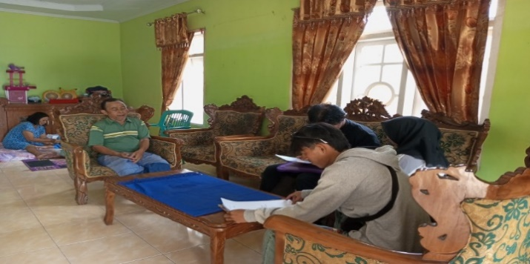

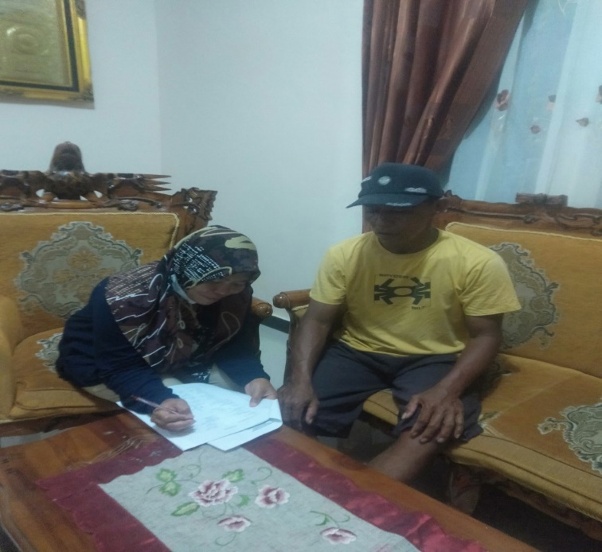

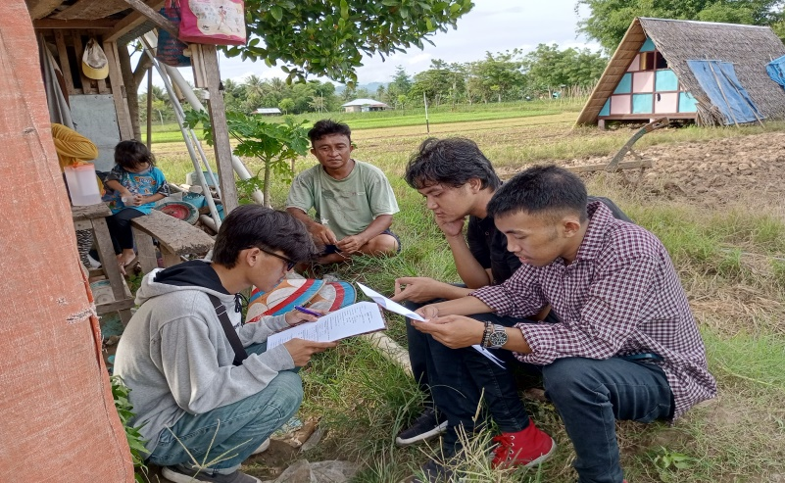

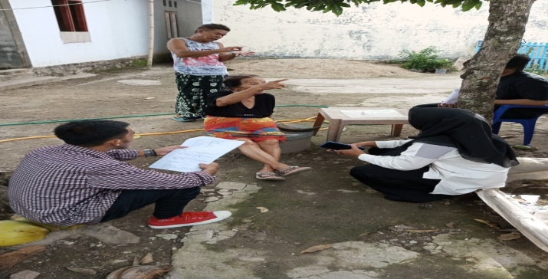
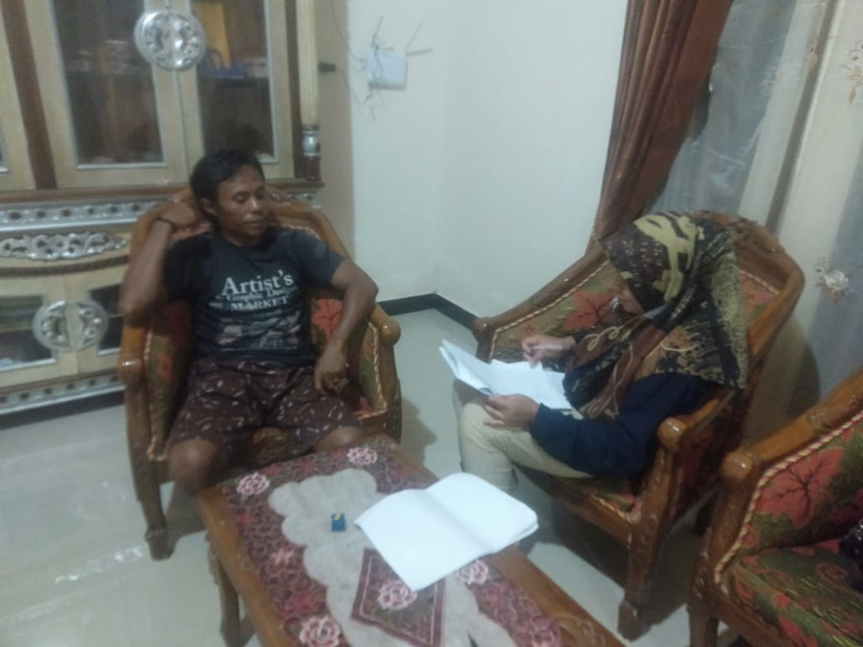
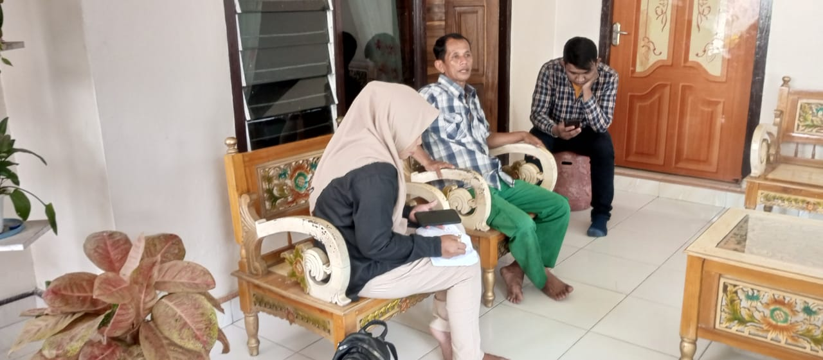
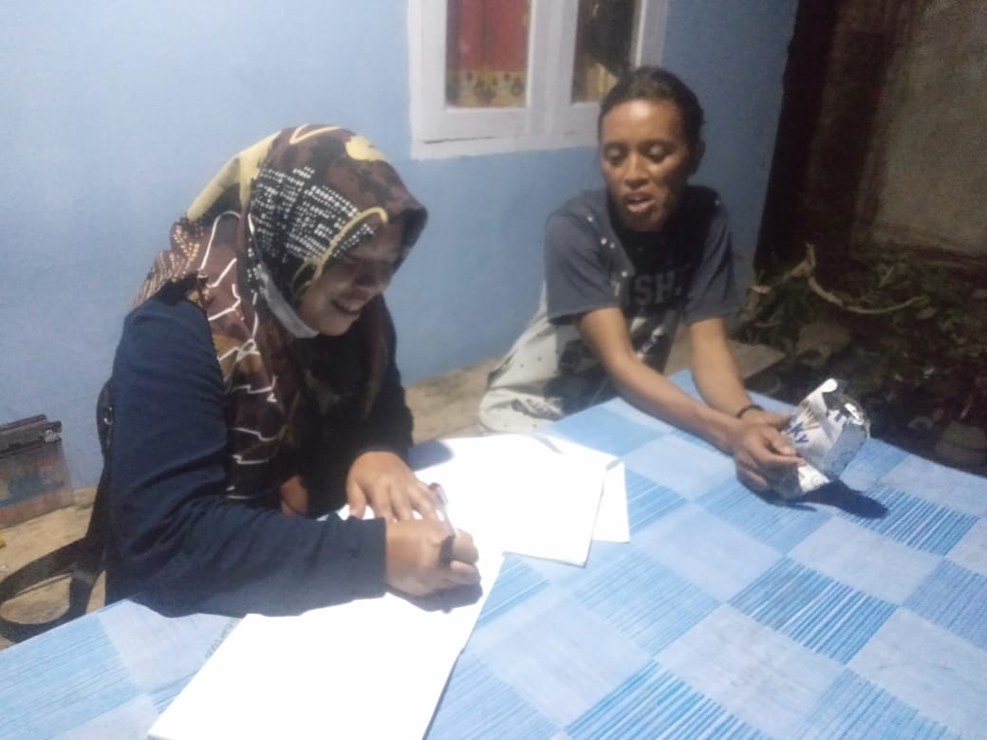
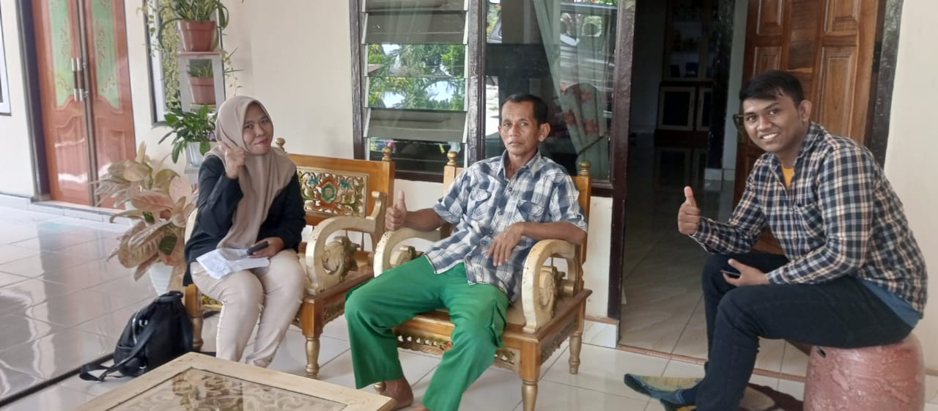

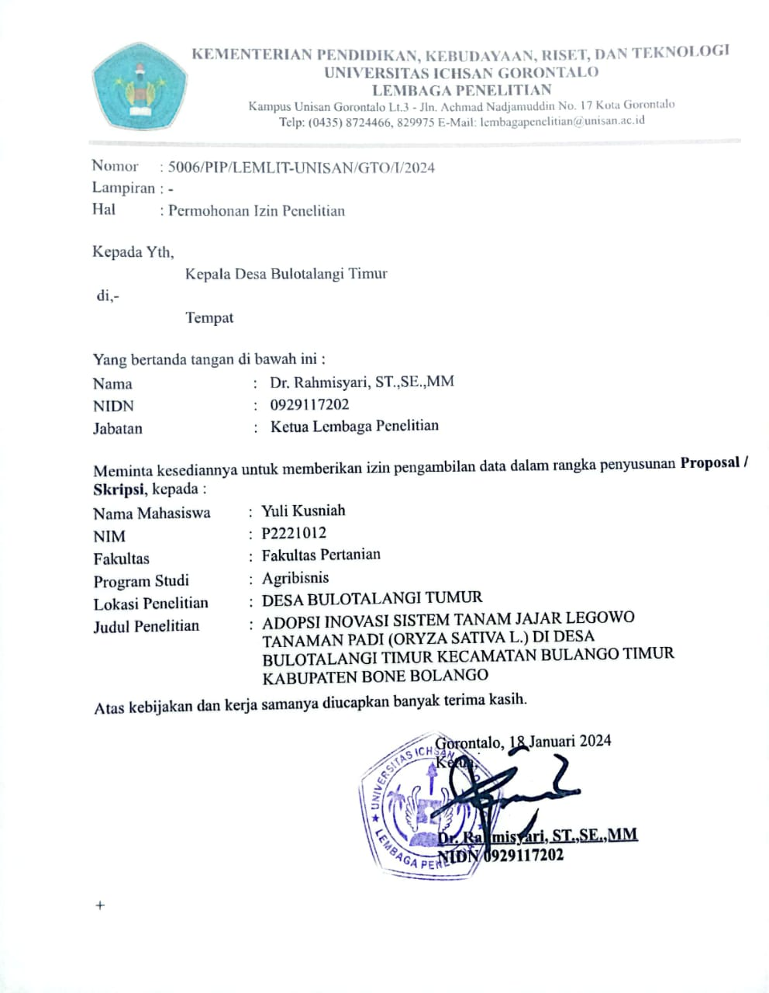

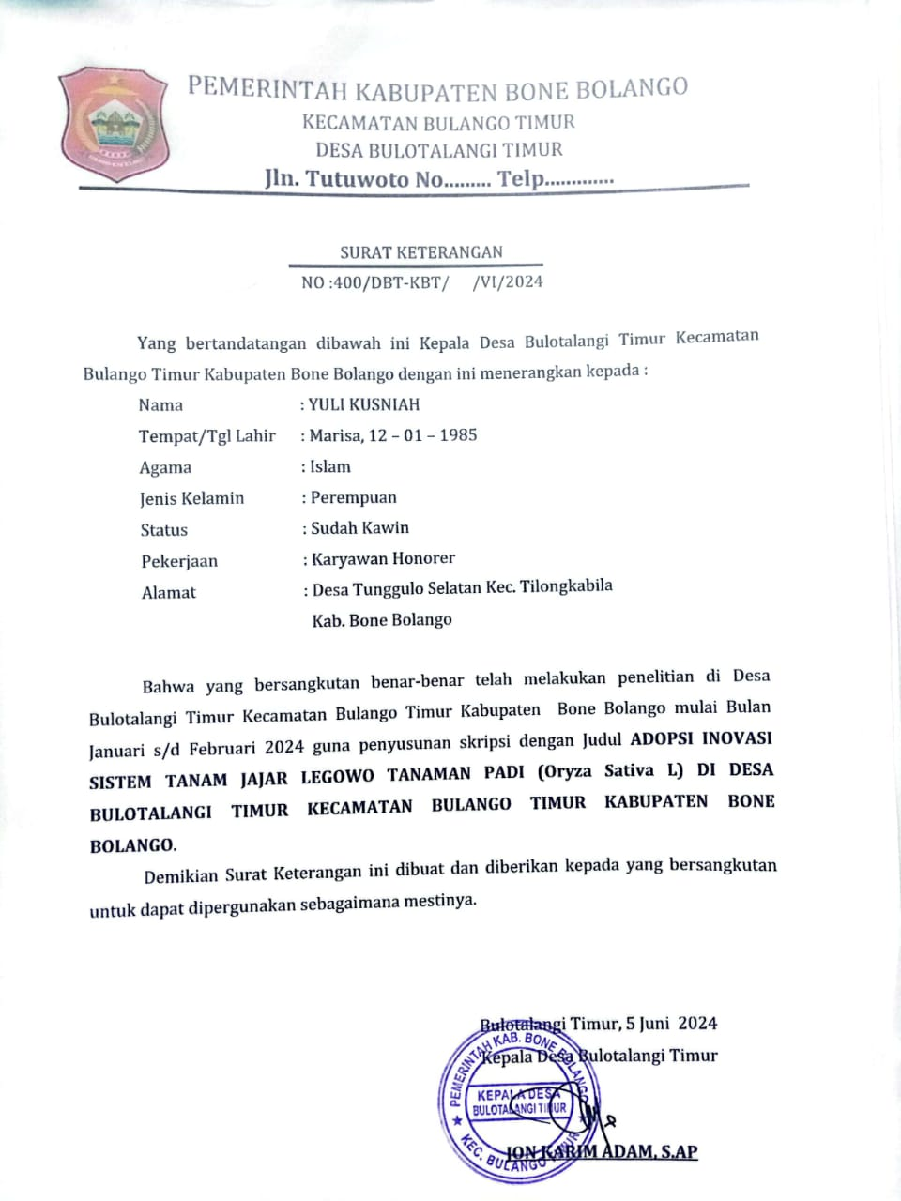

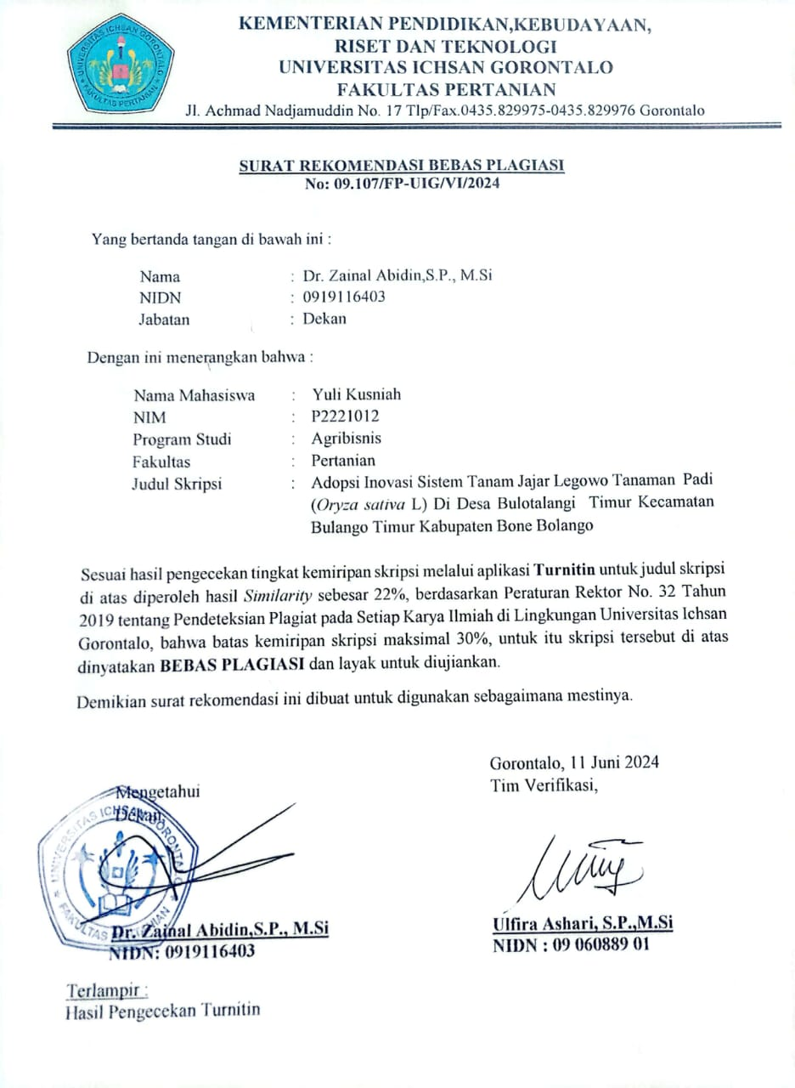

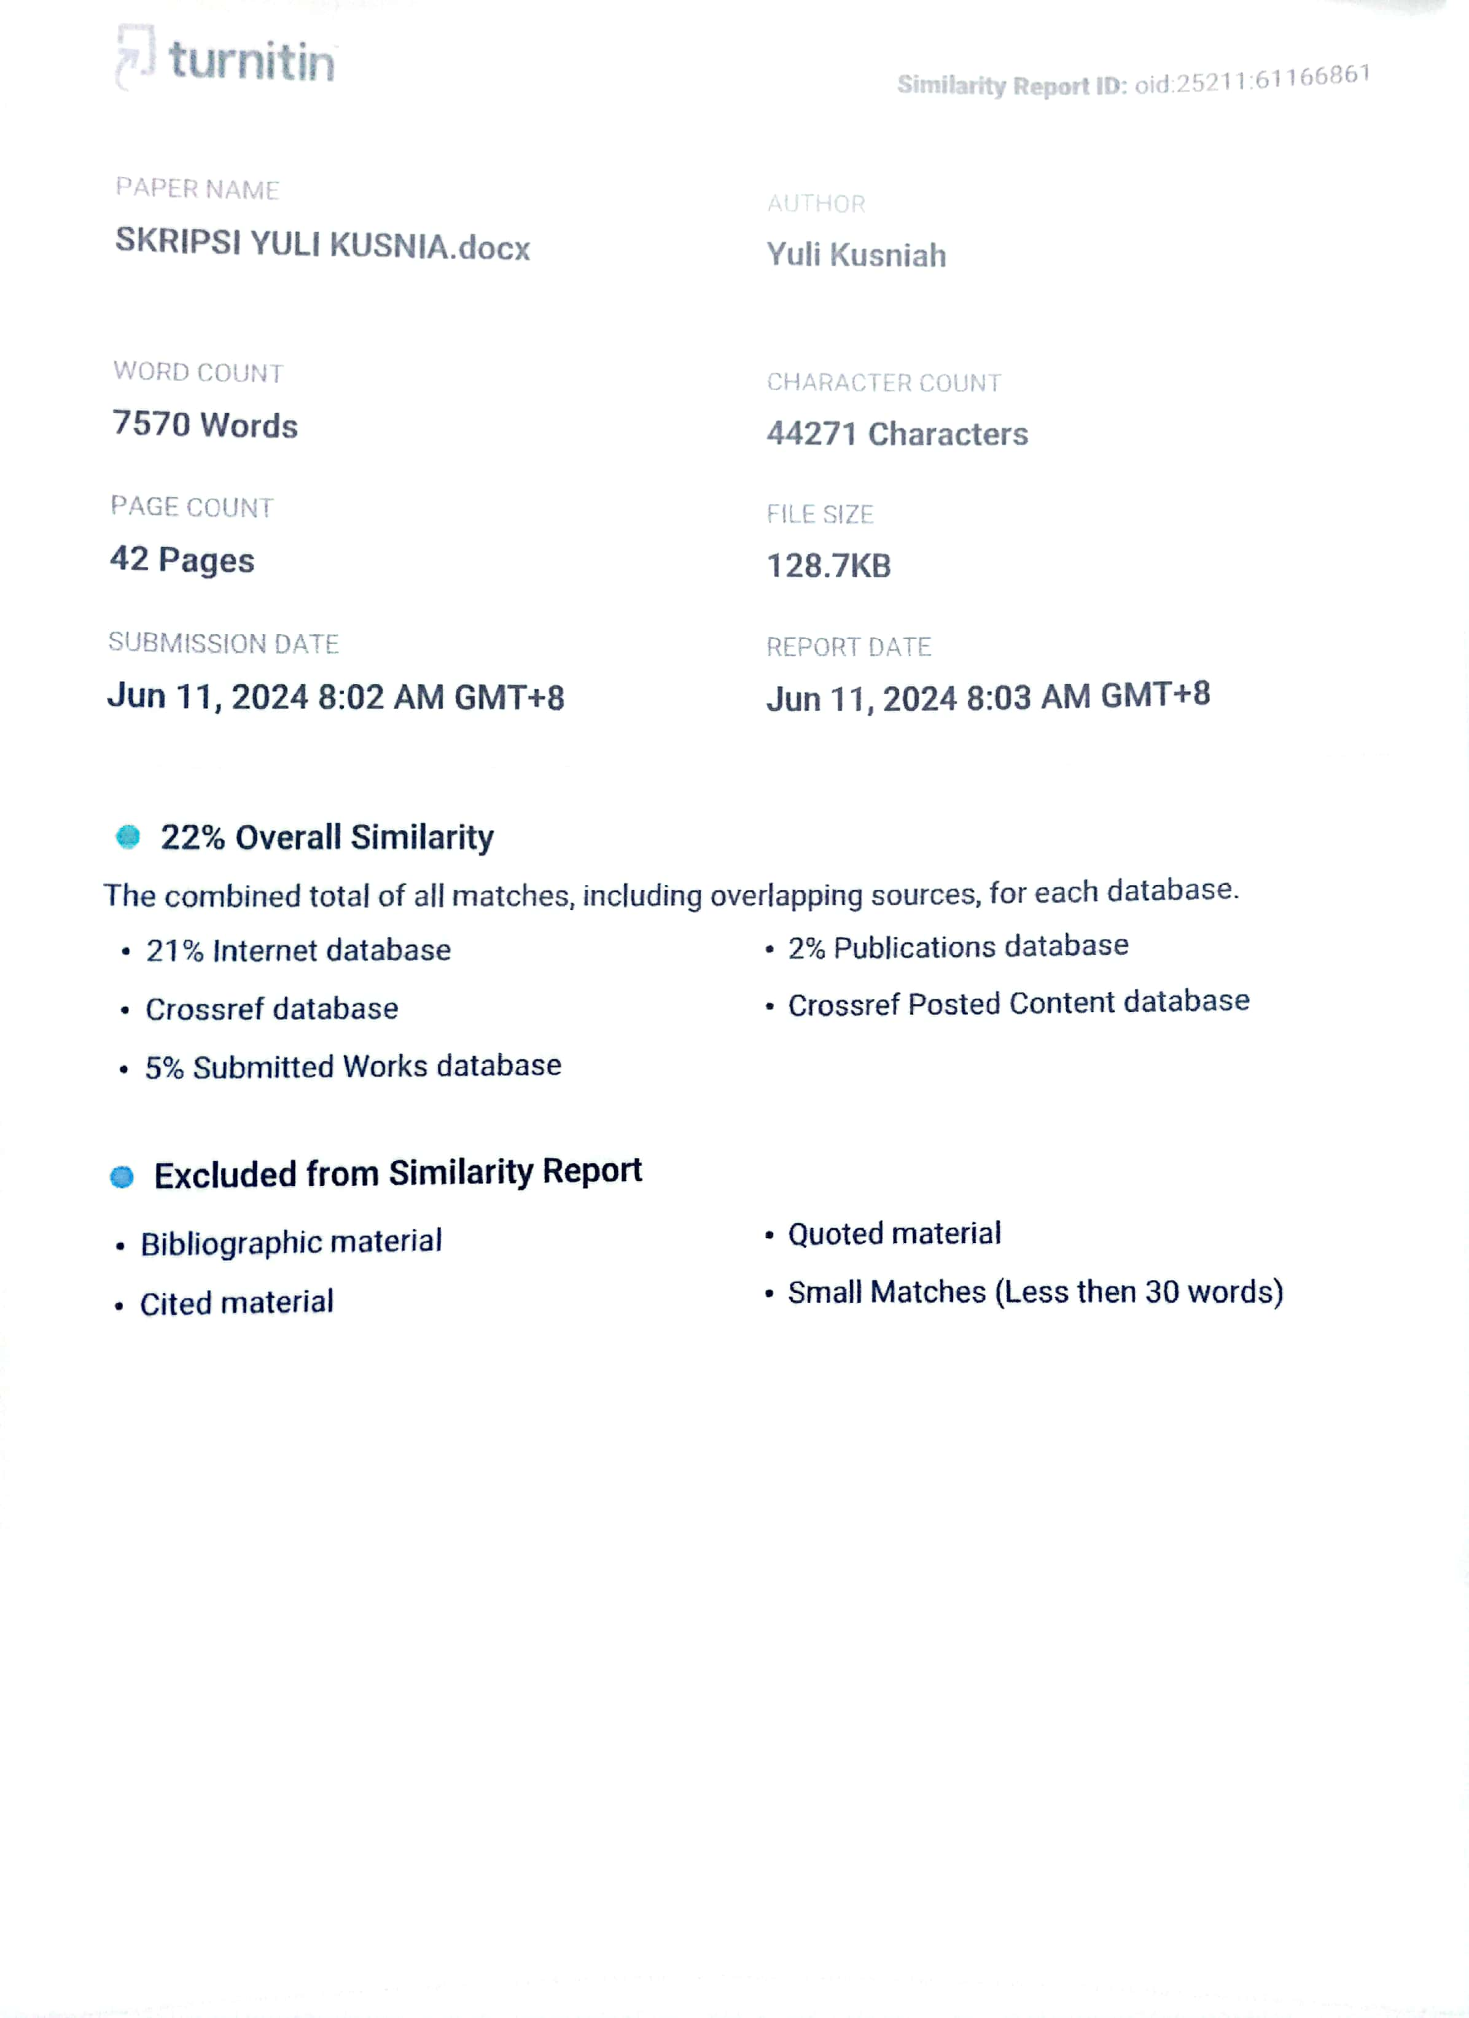

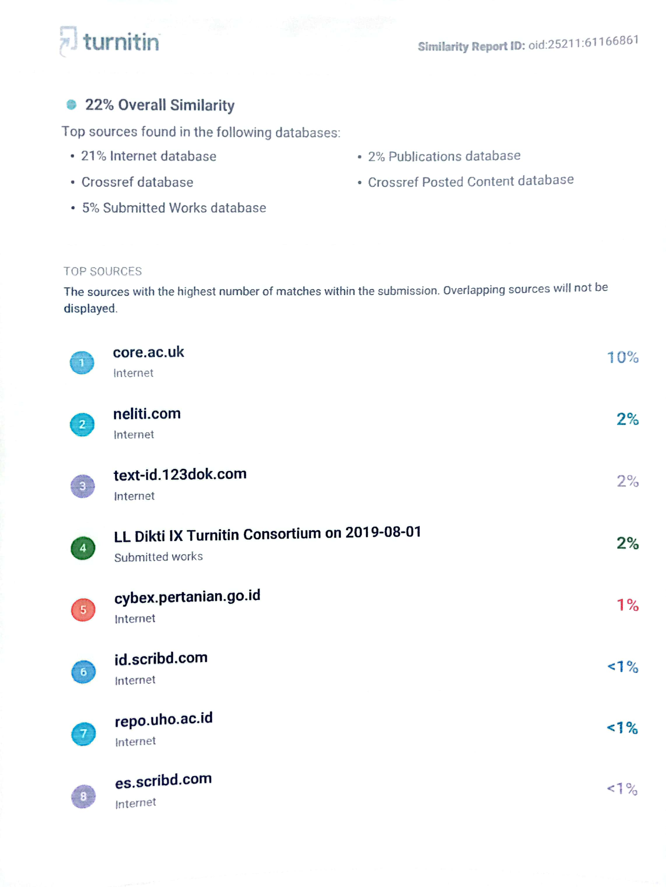

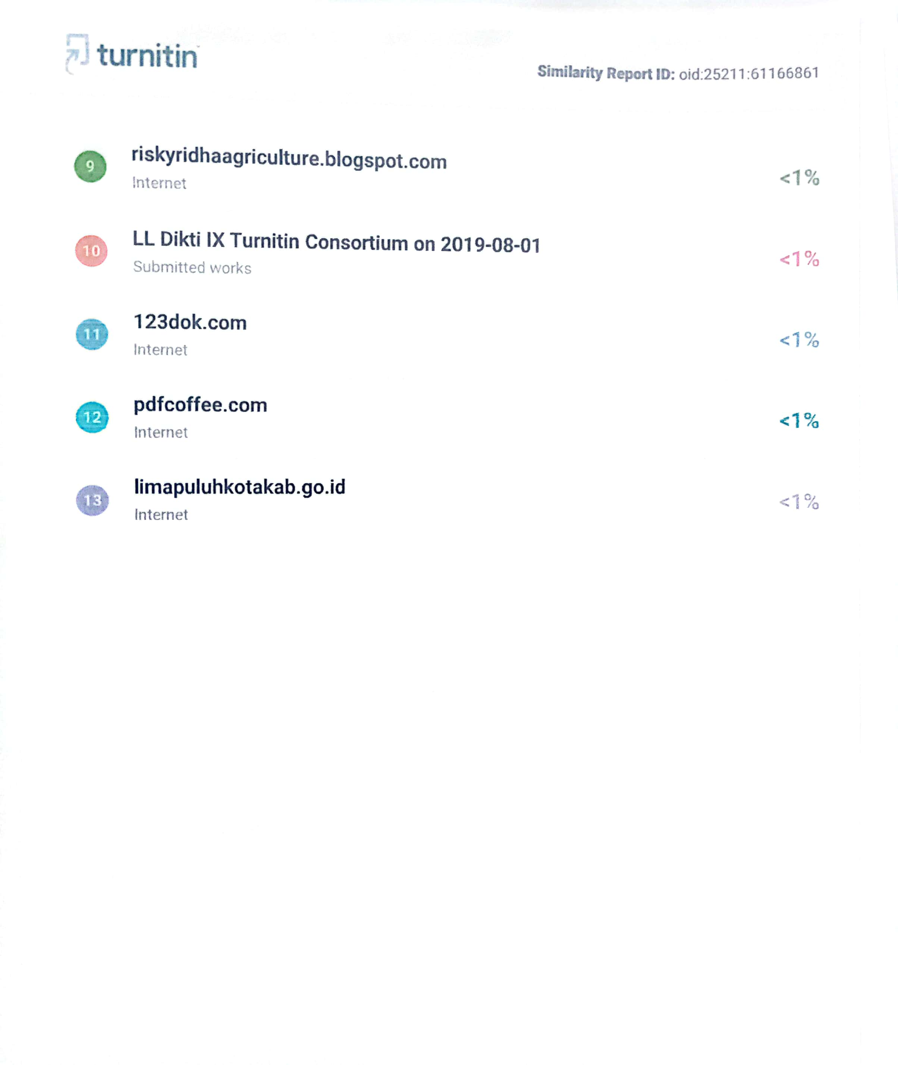

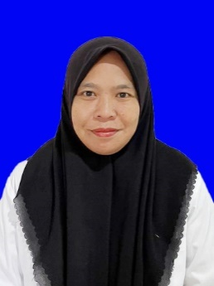
Yuli Kusniah (P2221012) lahir pada tanggal 12 Januari 1985 di Marisa. Penulis anak ke 2 dari 4 bersaudara dari pasangan Bapak Sucipto dan Ibu Rusti. Penulis menempuh pendidikan formal di sekolah dasar (SD) Negeri Impres Panca karsa I Marisa, lulus pada tahun 1998 kemudian melanjutkan studi ke sekolah menengah pertama (MTS) Madrasah Tsanawiyah Marisa dan lulus pada tahun 2001. Setelah itu penulis melanjutkan pendidikan ke sekolah menengah atas (MA) Madrasah Aliyah Marisa dan lulus pada tahun 2004. Kemudian penulis melanjutkan studi ke perguruan tinggi Universitas Negeri Gorontalo (UNG) program Diploma III (D3) dan lulus pada tahun 2007. Dan saat ini penulis sedang bekerja pada instansi pemerintahan daerah pada Dinas Pertanian Provinsi Gorontalo sebagai tenaga honorer sejak tahun 2008. Setelah itu penulis melanjutkan studi program Strata 1 (S1) di Universitas Ichsan Gorontalo Fakultas Pertanian Jurusan Agribisnis pada tahun 2021

